

**요구사항 명세서**

**Team H**

2011314869 서동빈

2011311660 조은성

2012312945 김동민

목차

내용

[1. Preface 9](#_Toc467700369)

[1.1. Readership 9](#_Toc467700370)

[A. User requirements readership 9](#_Toc467700371)

[B. System requirements readership 9](#_Toc467700372)

[1.2. Document Structure 10](#_Toc467700373)

[A. Preface 10](#_Toc467700374)

[B. Introduction 10](#_Toc467700375)

[C. Glossary 10](#_Toc467700376)

[D. User requirements definition 10](#_Toc467700377)

[E. System architecture 11](#_Toc467700378)

[F. System requirements specification 11](#_Toc467700379)

[G. System models 11](#_Toc467700380)

[H. System evolution 11](#_Toc467700381)

[I. Appendices 11](#_Toc467700382)

[J. Index 12](#_Toc467700383)

[1.3. Version of the Document 12](#_Toc467700384)

[A. Version format 12](#_Toc467700385)

[B. Version management policy 12](#_Toc467700386)

[C. Version update history 12](#_Toc467700387)

[2. Introduction 13](#_Toc467700388)

[2.1. 배경 및 필요성 13](#_Toc467700389)

[2.2. SE Shoes 14](#_Toc467700390)

[2.3. 기대 효과 16](#_Toc467700391)

[3. Glossary 16](#_Toc467700392)

[4. User Requirements Definition 17](#_Toc467700393)

[4.1. Functional Requirements 18](#_Toc467700394)

[I. 사용자 18](#_Toc467700395)

[A. 회원 정보 관리 18](#_Toc467700396)

[B. 상품 관리 19](#_Toc467700397)

[C. 장바구니 20](#_Toc467700398)

[D. 마이페이지 21](#_Toc467700399)

[E. 경매 22](#_Toc467700400)

[F. 고객센터 23](#_Toc467700401)

[G. 팝업 24](#_Toc467700402)

[II. 관리자 24](#_Toc467700403)

[A. 상품 관리 24](#_Toc467700404)

[B. 회원 관리 25](#_Toc467700405)

[C. 판매내역 관리 26](#_Toc467700406)

[D. 고객센터 관리 27](#_Toc467700407)

[E. 팝업 관리 27](#_Toc467700408)

[F. 브랜드 관리 28](#_Toc467700409)

[G. 분류 관리 29](#_Toc467700410)

[H. 경매 관리 30](#_Toc467700411)

[4.2. Non-functional Requirements 31](#_Toc467700412)

[I. Product Requirements 31](#_Toc467700413)

[A. Usability Requirements 31](#_Toc467700414)

[B. Performance Requirements 31](#_Toc467700415)

[C. Dependability Requirements 31](#_Toc467700416)

[D. Security Requirements 31](#_Toc467700417)

[II. Organizational Requirements 32](#_Toc467700418)

[A. Environmental Requirement 32](#_Toc467700419)

[B. Operational Requirement 32](#_Toc467700420)

[C. Development requirement 32](#_Toc467700421)

[III. External Requirements 32](#_Toc467700422)

[A. Legislative Requirement 32](#_Toc467700423)

[B. Safety Requirement 32](#_Toc467700424)

[5. System Architecture 33](#_Toc467700425)

[5.1. SE Shoes System Architecture 33](#_Toc467700426)

[5.2. Client Side System Architecture 34](#_Toc467700427)

[5.3. Server Side System Architecture 36](#_Toc467700428)

[6. System Requirements Specification 37](#_Toc467700429)

[6.1. Functional Requirements 37](#_Toc467700430)

[I. 사용자 37](#_Toc467700431)

[A. 상품 관리 기능 37](#_Toc467700432)

[B. 회원 정보 관리 기능 39](#_Toc467700433)

[C. 로그인 기능 39](#_Toc467700434)

[D. 장바구니 기능 40](#_Toc467700435)

[E. 마이페이지 기능 41](#_Toc467700436)

[F. 경매 기능 42](#_Toc467700437)

[G. 고객센터 기능 42](#_Toc467700438)

[H. 팝업 기능 43](#_Toc467700439)

[II. 관리자 43](#_Toc467700440)

[A. 상품 관리 기능 43](#_Toc467700441)

[B. 회원 관리 기능 44](#_Toc467700442)

[C. 판매내역 관리 기능 44](#_Toc467700443)

[D. 고객센터 관리 기능 45](#_Toc467700444)

[E. 팝업 관리 기능 46](#_Toc467700445)

[F. 브랜드 관리 기능 46](#_Toc467700446)

[G. 분류 관리 기능 47](#_Toc467700447)

[H. 경매 관리 기능 47](#_Toc467700448)

[6.2. Non-functional Requirements 48](#_Toc467700449)

[I. Production requirements 48](#_Toc467700450)

[A. Usability Requirement 48](#_Toc467700451)

[B. Performance Requirement 48](#_Toc467700452)

[C. Dependability Requirement 48](#_Toc467700453)

[D. Security Requirement 48](#_Toc467700454)

[II. Organizational requirements 48](#_Toc467700455)

[A. Environmental Requirement 48](#_Toc467700456)

[B. Operational Requirement 49](#_Toc467700457)

[C. Development Requirement 49](#_Toc467700458)

[III. External requirements 49](#_Toc467700459)

[A. Legislative Requirement 49](#_Toc467700460)

[B. Safety Requirement 49](#_Toc467700461)

[6.3. 시나리오 49](#_Toc467700462)

[I. 사용자 49](#_Toc467700463)

[A. 홈페이지 사용 시나리오 49](#_Toc467700464)

[B. 상품 구매 시나리오 50](#_Toc467700465)

[C. 회원정보 변경 시나리오 50](#_Toc467700466)

[D. 가상 지갑 시나리오 51](#_Toc467700467)

[E. 고객센터 이용 시나리오 51](#_Toc467700468)

[F. 구매내역 보기 시나리오 52](#_Toc467700469)

[G. 경매 이용 시나리오 52](#_Toc467700470)

[II. 관리자 53](#_Toc467700471)

[A. 상품 관리 시나리오 53](#_Toc467700472)

[B. 회원 관리 시나리오 53](#_Toc467700473)

[C. 판매내역 관리 시나리오 54](#_Toc467700474)

[D. 고객센터 관리 시나리오 54](#_Toc467700475)

[E. 팝업 관리 시나리오 55](#_Toc467700476)

[F. 브랜드 관리 시나리오 55](#_Toc467700477)

[G. 분류 관리 시나리오 56](#_Toc467700478)

[H. 경매 관리 시나리오 56](#_Toc467700479)

[7. System Models 57](#_Toc467700480)

[7.1. Context models 57](#_Toc467700481)

[A. Context model 57](#_Toc467700482)

[B. Process diagram 57](#_Toc467700483)

[7.2. Interaction models 59](#_Toc467700484)

[A. Use case modeling 59](#_Toc467700485)

[A.1 시스템 전체(사용자) 59](#_Toc467700486)

[A.2 시스템 전체(관리자) 60](#_Toc467700487)

[A.3 사용자 - 상품 관리 61](#_Toc467700488)

[1) 조건부 검색 61](#_Toc467700489)

[2) 장바구니 추가 61](#_Toc467700490)

[3) 최근 본 상품 62](#_Toc467700491)

[A.4 사용자 - 로그인 관리 63](#_Toc467700492)

[1) 로그인 63](#_Toc467700493)

[2) 로그아웃 64](#_Toc467700494)

[A.5 사용자 – 회원정보 관리 64](#_Toc467700495)

[1) 회원 가입 64](#_Toc467700496)

[2) 회원 탈퇴 65](#_Toc467700497)

[3) ID/PW 찾기 66](#_Toc467700498)

[4) 회원 정보 수정 66](#_Toc467700499)

[A.6 사용자 – 마이페이지 67](#_Toc467700500)

[1) 구매 내역 확인 67](#_Toc467700501)

[2) 가상 지갑 68](#_Toc467700502)

[A.7 사용자 – 고객센터 69](#_Toc467700503)

[1) 공지사항 69](#_Toc467700504)

[2) FAQ 69](#_Toc467700505)

[3) 환불/반품 문의 70](#_Toc467700506)

[A.8 사용자 - 팝업 71](#_Toc467700507)

[1) 보기 71](#_Toc467700508)

[A.9 사용자 – 장바구니 72](#_Toc467700509)

[1) 보기 72](#_Toc467700510)

[2) 삭제 72](#_Toc467700511)

[3) 구매 73](#_Toc467700512)

[A.10 사용자 – 경매 74](#_Toc467700513)

[1) 입찰 74](#_Toc467700514)

[A.11 관리자 – 상품 관리 75](#_Toc467700515)

[1) 보기 75](#_Toc467700516)

[2) 등록 75](#_Toc467700517)

[3) 수정 76](#_Toc467700518)

[4) 삭제 77](#_Toc467700519)

[A.12 관리자 – 회원 관리 78](#_Toc467700520)

[1) 보기 78](#_Toc467700521)

[2) 수정 78](#_Toc467700522)

[3) 삭제 79](#_Toc467700523)

[A.13 관리자 – 판매내역 관리 80](#_Toc467700524)

[1) 보기 80](#_Toc467700525)

[2) 통계 80](#_Toc467700526)

[A.14 관리자 – 게시판 관리 81](#_Toc467700527)

[1) 공지사항 81](#_Toc467700528)

[2) FAQ 82](#_Toc467700529)

[3) 환불 / 반품 문의 82](#_Toc467700530)

[A.15 관리자 – 팝업 관리 83](#_Toc467700531)

[1) 등록 83](#_Toc467700532)

[2) 수정 84](#_Toc467700533)

[3) 삭제 85](#_Toc467700534)

[A.16 관리자 – 경매 관리 85](#_Toc467700535)

[1) 수정 85](#_Toc467700536)

[2) 삭제 86](#_Toc467700537)

[B. Sequence Diagram 87](#_Toc467700538)

[B.1 로그인 87](#_Toc467700539)

[B.2 상품검색, 구매 88](#_Toc467700540)

[B.3 게시판 환불 문의 89](#_Toc467700541)

[C. Structural models 90](#_Toc467700542)

[C.1 Class Diagram 90](#_Toc467700543)

[1) 사용자 90](#_Toc467700544)

[2) 관리자 91](#_Toc467700545)

[D. Behavioral models 92](#_Toc467700546)

[D.1 Data Driven Modeling 92](#_Toc467700547)

[1) 장바구니 추가 및 구매 요청 92](#_Toc467700548)

[2) 정보 제공 92](#_Toc467700549)

[3) 정보 저장 92](#_Toc467700550)

[4) 정보 수정 93](#_Toc467700551)

[5) 정보 삭제 93](#_Toc467700552)

[D.2 Event Driven Modeling 94](#_Toc467700553)

[1) 전체 94](#_Toc467700554)

[2) 로그인 94](#_Toc467700555)

[3) 장바구니 추가 및 구매 95](#_Toc467700556)

[4) 정보 관리 95](#_Toc467700557)

[8. System Evolution 96](#_Toc467700558)

[8.1. Evolution of Hardware 96](#_Toc467700559)

[A. 서버 96](#_Toc467700560)

[8.2. Evolution of User Requirements 96](#_Toc467700561)

[A. 보안에 대한 요구 96](#_Toc467700562)

[B. 다양한 기능 96](#_Toc467700563)

[B.1 상품 추천 96](#_Toc467700564)

[B.2 개인화 97](#_Toc467700565)

[B.3 중고매장 97](#_Toc467700566)

[B.4 커스터마이징 97](#_Toc467700567)

[C. 모바일 앱 기능 97](#_Toc467700568)

[9. Index 98](#_Toc467700569)

[9.1. Figure Index 98](#_Toc467700570)

[9.2. Diagram Index 98](#_Toc467700571)

[9.3. Table Index 101](#_Toc467700572)

[10. Appendices 103](#_Toc467700573)

[10.1. 데이터베이스 요구사항 103](#_Toc467700574)

[10.2. 사용자 시스템 요구사항 104](#_Toc467700575)

[I. 최소 시스템 사양 104](#_Toc467700576)

[A. Chrome 104](#_Toc467700577)

[B. Internet Explorer 104](#_Toc467700578)

[10.3. 적용 개발 프로세스 105](#_Toc467700579)

## **Preface**

Preface에서는 본 문서의 독자가 누구인지를 밝히고 문서의 구조와 각 챕터의 역할을 소개한다. 또, Version History를 제시하여 문서의 새로운 버전이 만들어질 때마다 변경사항과 변경사유를 설명한다.

## **Readership**

본 문서는 크게 User requirements와 System requirements 두 부분으로 구성되어 있다. User requirements는 사용자의 관점에서 요구사항을 간략히 명세한 것이고, System requirements는 시스템이 제공하는 기능을 더욱 자세하게 설명한 것이다.

## User requirements readership

User requirements의 주요 독자는 해당 시스템의 고객들이기 때문에 시스템이 어떻게 구현되는지 등에 관한 사안에 관심이 없다. 이를 고려하여 전문지식이 없는 독자들을 위해 자연어, 다이어그램 등과 같은 방법으로 시스템이 어떤 기능을 제공하는지를 설명한다. 고객들 외에도 Client managers, system end-users, client engineers, contractor managers, system architect engineer가 user requirements의 독자가 될 수 있다.

## System requirements readership

System requirements의 주요 독자는 해당 소프트웨어 개발자들이다. 그렇기 때문에 System requirements에서는 해당 시스템의 특정 기능이 어떻게 구현되어야 하는지에 대해 자세하게 설명되어 있다. Software Developer외에도 client engineers, system architects, 경우에 따라서는 System end-users까지 주요 독자가 될 수 있다.

## **Document Structure**

이 문서는 총 10 개의 부분으로 구성되어 있다. Preface, Introduction, Glossary, User Requirements Definition, System Architecture, System Requirements Specification, System Models, System Evolution, Appendices, Index 로 구성된다. 각 부분의 역할은 다음과 같다

## Preface

Preface 에서는 본 문서의 예상 독자가 누구인지 밝히고, 문서의 구조, 각 챕터의 역할 등에 대해 소개한다. 또, Version History와 그 변경사유, 변경사항에 대해 설명하였다.

## Introduction

Introduction 에서는 해당 시스템이 어떤 니즈(Needs)를 반영하였는지를 설명한다. 간략한 시스템의 기능을 설명하고 시스템이 다른 시스템들과 어떻게 동작하는지를 설명한다.

## Glossary

Glossary 에서는 본 문서에서 사용되는 기술 용어가 무엇인지 설명한다. 이 때, 독자의 경험이나 전문지식 등이 어떤 지를 추정해서는 안되고, 가능한 한 모든 용어에 대해 서술해야 한다.

## User requirements definition

User Requirements Definition 에서는 사용자에게 제공되는 서비스에 대해서 설명한다. 비기능적인 시스템 요구사항도 서술한다. 자연어와 다이어그램과 같은 방법들로 설명되어 있다. 시스템은 여기에 서술된 요구사항들을 반드시 충족할 것이다. User requirements definition 에서는 사용자에게 제공되는 서비스에 대해 설명한다. 이 chapter 에서는 또한 Non-functional system requirements 역시 서술된다. 이 때, 설명은 자연어, 다이어그램 또는 독자들이 이해할 수 있는 다른 개념들이 사용될 수 있다. 제품이나 프로세스가 반드시 따라야 하는 표준이 있다면 반드시 서술되어야 한다.

## System architecture

System Architecture 에서는 목표 시스템 architecture 에 대한 high-level 에서의 개요를 제시한다. 또, 시스템 모듈 사이에서 기능들의 분포가 어떤 지를 보여준다.

## System requirements specification

System Requirements Specification 에서는 functional requirements 또는 non-functional requirements 에 대해 더욱 자세히 설명한다. 필요하다면,

non- functional requirements 에 더욱 자세히 설명한다. 다른 시스템에 대한 인터페이스 역시 이 chapter 에서 정의된다.

## System models

System Models 에서는 시스템 컴포넌트, 시스템 그리고 시스템 환경 사이의 관계를 보여준다. 가능한 그래픽 모델로는 object models, data-flow models, semantic data models 등이 있다.

## System evolution

System Evolution 에서는 시스템이 세우고 있는 주요한 가정들에 대해 설명한다. 또, 시스템에 일어날 수 있는 예상되는 변화들, 가령, 하드웨어의 발전, 사용자의 니즈(needs) 변화 등에 대해 설명한다. 이 chapter 는 차후 발생할 시스템의 설계 변경을 피할 수 있도록 도와 주기 때문에 시스템설계자들에게 도움이 될 것이다.

## Appendices

Appendices 에서는 개발되는 시스템과 관련된 대한 자세하고 구체적인 정보를 제공한다.

## Index

Index 에서는 주요 용어, 다이어그램, 기능에 대한 인덱스 등이 포함된다.

## **Version of the Document**

## Version format

버전 번호는 major. minor[.maintenance]로 구성되며. 문서의 버전은 0.1부터 시작한다.

## Version management policy

요구사항 명세서를 수정할 때 마다 버전을 업데이트한다. 다만 변경간의 간격이 1 시간 이내일 때에는 버전 번호를 업데이트 하지 않고 하나의 업데이트로 간주한다. 이미 완성된 파트를 변경할 때에는 minor number 를 변경하며, 새로운 부분을 추가하거나 문서의 구성이 예전에 비해 괄목할 변화가 있을 경우 major number 를 변경한다. 이미 작성한 부분에 대해서 오타를 수정하거나, 문서의 구조를 변경할 경우 maintenance number 를 추가하거나 변경한다.

## Version update history

|  |  |  |
| --- | --- | --- |
| Version | Modified date | Explanation |
| 0.1 | 2016-11-10 | 문서의 초안과 표지작성. |
| 1.0 | 2016-11-12 | Preface, Introduction , Glossary 작성 |
| 2.0 | 2016-11-14 | User Requirements Definition 작성 |
| 3.0 | 2016-11-19 | System Architecture, System Requirements Specification 작성 |
| 4.0 | 2016-11-20 | System Models 작성 |
| 5.0 | 2016-11-21 | System Evolution, Index, Appendices, References 작성 |

## **Introduction**

본 Chapter에서는 시스템의 필요성에 대해 서술한다. 시스템에 포함된

서브시스템들의 간략한 소개와 이들의 상호작용에 대해 서술한다.

## **배경 및 필요성**

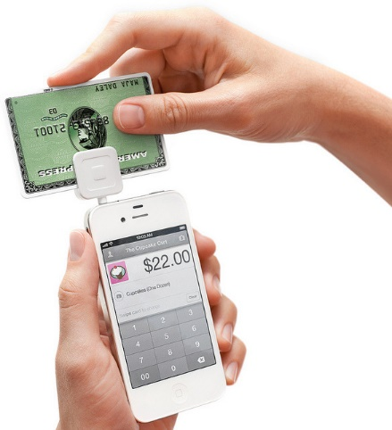통계청이 발표한 ‘2015년 1/4분기 온라인 쇼핑 동향’ 분석 자료에 따르면 온라인 쇼핑거래액 중 모바일 쇼핑 거래액이 차지하는 비중이 사상 처음으로 40%를 넘어섰다. PC쇼핑 이용자가 줄어든 사이 모바일 쇼핑을 이용하는 사람들은 늘고있다. 소비침체로 백화점과 대형마트 등 오프라인 쇼핑은 1~3%대 성장률을 기록하는 사이 모바일을 포함한 온라인쇼핑 시장은 15%에 가까운 성장세를 이뤄내고 있다. 포브스의 최근 "Shopping Apps Are Now The Fastest Growing Thing In Mobile" 기사에 따르면 쇼핑 앱이 다른 카테고리의 앱보다 사용량이 빠르게 증가하고 있다. 아이폰 OS와 안드로이드 기기에 쇼핑 앱 세션에서 전년 대비 174% 증가하였고, 안드로이드 단독으로 220% 증가했다. 이는 전체 앱 카테고리 평균 성장율이 76%인 것에 비해 엄청난 성장이다. 이를 통해 알 수 있듯이 사람들은 언제 어디서든 간편하게 물건을 구매할 수 있는 모바일쇼핑을 선호하고 있고 모바일은 E-Commerce 성공의 필수적인 요소로 자리매김해가고 있다.

Figure 2. 배경

한편 다양한 제품들 중 신발을 판매하는 쇼핑몰로 정한 이유로는 넓은 고객층과 더불어 의류제품들 중 매니아 층을 형성하기 가장 좋은 제품이기 때문이다. 교복이란 유니폼을 입는 중고등학생들은 자신만의 개성을 신발을 통해 표현하고 운동을 좋아하는 사람들은 해당 운동에 가장 적합한 신발을 구매하기도 한다. 매니아 층의 예로, 한정판으로 출시된 운동화는 판매가 종료된 후에 가격이 3배까지 뛰기도 한다. 최근 많은 사람들이 브랜드 운동화 쇼핑몰 하면 가장 먼저 떠올리는 대표적인 곳이 ABC마트이다. 신발을 이용자별(여성화, 남성화), 종류별(스니커즈, 캐주얼, 샌들, 스포츠, 비즈니스, 부츠 등)로 다양한 브랜드를 한 곳에서 볼 수 있다. 기존의 브랜드 단일 매장의 형태로 상품의 종류가 한정적이었던 한계를 소비자의 니즈(Needs)를 파악, 제품의 트렌드를 계절별, 이슈 별, 시즌별로 다르게 나타내고 온라인 쇼핑몰 콜센터를 운영하여 제품에 대한 문제점이나 문의사항을 1:1 문의 게시판을 통해 고객서비스와 커뮤니케이션을 강화한 ABC마트를 벤치마킹하여 프로젝트를 수행하기로 하였다.

## **SE Shoes**

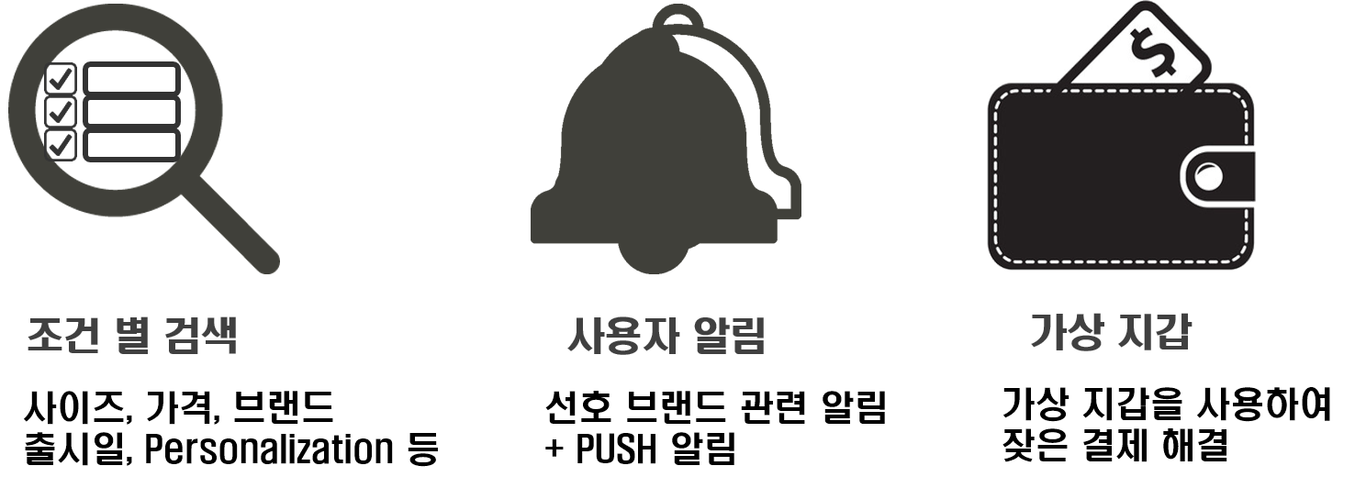

Figure 2.2 SE Shoes 소개

그렇다면 모바일에서 온라인 쇼핑시장을 성공적으로 이끌기 위한 요인으로는 무엇이 있을까? 첫번째로 Ease of use (편리한 쇼핑경험)가 있다. SE Shoes는 소비자가 원하는 상품을 조건 별(사이즈, 가격, 브랜드, 출시일 등)로 검색할 수 있도록 Personalization 기능을 제공한다. 회원의 경우 장바구니를 이용하여 검색한 상품 중 구매하고자 하는 상품을 장바구니에 담고 한 번에 결제할 수 있는 기능, 쇼핑몰에서 상품을 구매했던 소비자가 물건을 처분 하고 싶다면 쇼핑몰에서 거래를 담당함으로써 신뢰성 있는 거래가 이루어지게 할 수 있고 판매자는 불필요한 상품을 처분할 수 있고 구매자는 저렴한 가격에 상품을 구매할 수 있다

두번째로 Payments (결제 편의성)을 들 수 있다. 최근 카카오 페이나 KT의 ‘모카wallet’ 구매자가 원 클릭으로 상품을 구매 할 수 있는 쉬운 간편 결제가 시장에 속속 진입하고 있다.

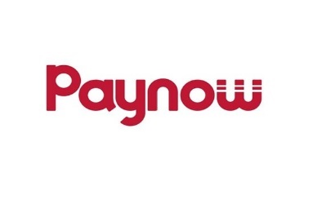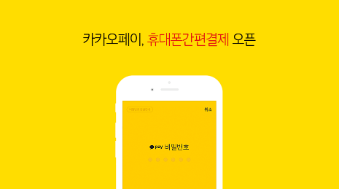

Figure 2.3 다양한 간펼 결제 서비스

G마켓은 쇼핑 시 간편하게 결제가 가능한 ‘스마일페이(SmilePay)’ 서비스를 제공하고 있다. 결제의 편의성은 소비자의 구매가능성을 증가시키고 보안 문제 인한 구매에 대한 망설임을 감소시켜주고 결국 쇼핑과정에서의 구매결정에 대한 망설임을 줄여줘 전환율을 대단히 증가시킨다.

SE Shoes에서는 결제 시스템을 단순화하기 위해 가상지갑 기능을 추가하였다.

가상 지갑이란 일종의 포인트 제도로써 이용자가 회원으로 로그인하여 자신의

계정에 일정 금액을 충전해 놓고 물건을 구매할 때에 이를 통해 결제하는 시스템이다.

3번째로는 Push Notification(푸시 알림)이다. 푸시 알림은 고객과의 관계를 확장하여 충성도와 재구매를 높일 수 있는 가장 중요한 도구 중 하나이다. 고객의 스마트폰에 신상품에 대한 정보나 장바구니에 담긴 상품의 재 입고안내 같은 보다 개인화된 메시지로 보낼 수 있다. 한 통계에 따르면 장바구니에 담고 구매를 보류한 상품의 70%가 고객에게 푸시 알림을 보낸 것 만으로 구매로 전환시킬 수 있다고 하였다.

## **기대 효과**

따라서, 본 시스템은 모바일 환경에서 신발을 판매하는 멀티 숍을 개발하고자 한다. 이 시스템은 다양한 계층의 고객을 대상으로 하여 ‘Personalization’ 과 ‘가상 지갑’ 기능을 제공하여 그들이 보다 편리하고, 자신들이 원하는 상품을 구매 할 수 있도록 도울 수 있을 것이다.

## **Glossary**

이 섹션에서는 문서에 사용된 기술용어들의 정의를 설명하여 문서 이해도를 높이도록 한다.

|  |  |
| --- | --- |
| 용어 | 정의 |
| App(앱) | Application(응용 소프트웨어)의 준말로 운영체제에서 실행되는 모든 소프트웨어 또는 사용자가 직접 사용하게 되는 소프트웨어를 의미 |
| Android(안드로이드) | 휴대 전화를 비롯한 휴대용 장치를 위한 운영체제와 미들웨어, 사용자 인터페이스 그리고 표준 응용 프로그램(웹 브라우저, 이메일 클라이언트, 단문 메시지 서비스(SMS), 멀티미디어 메시지 서비스(MMS)를 포함하고 있는 소프트웨어 스택 이자 모바일 운영체제이다. |
| E-Commerce | 인터넷 웹사이트상에 구축된 가상의 상점을 통해 제품과 서비스를 사고 파는 모든 행위 |
| Tabular description | 도표를 통해 상세내용을 기술하는 것 |
| Waterfall Model | 소프트웨어 개발과정인 Specification, Design, Implementation, Evolution 단계를 차례대로 수행해 나가는 소프트웨어 개발 프로세스 모델 |
| Web Cookie (웹 쿠키) | 인터넷 웹 사이트의 방문기록을 남겨 사용자와 웹사이트 사이를 매개해 주는 정보 |
| FAQ | Frequently Asked Questions의 준말로 자주 묻는 질문을 뜻하는 말이며, 질문과 대답의 나열 |
| Linux | 컴퓨터 운영체제의 하나로 네트워크 강점을 가진 운영체제 |
| Ubuntu | Linux에 기초한 운영체제로 고유한 환경을 사용하는 Linux의 배포판 |
| UI | User Interface의 약자로 사람(사용자)과 사물 또는 시스템, 특히 기계,컴퓨터 프로그램 등 사이에서 의사소통을 할 수 있도록 일시적 또는 영구적인 접근을 목적으로 만들어진 물리적, 가상적 매개체를 뜻한다 |
| 다이어그램 | 정보를 조율, 묘사, 상징화 하여 2차원 기하학 모델로 시각화 하는 기술 |
| 데이터베이스 | 여러 응용 시스템들의 통합된 정보들을 저장하여 운영할 수 있는 공용 데이터들의 묶음 |
| 모바일 웹 | 이동 단말기에서 일반 웹에 접속할 수 있는 브라우징 기술 |
| 스마트폰 | 휴대전화에 인터넷 통신과 정보검색 등 컴퓨터 지원 기능을 추가한 지능형 단말기 |
| 알고리즘 | 어떤 문제를 해결하기 위해 명확히 정의된 유한 개의 규칙과 절차의 모임, 한정된 규칙을 적용함으로써 문제를 해결하는 것 |
| 암호화 | 데이터 전송 시 타인의 불법적인 방법에 의해 데이터가 손실되거나 변경되는 것을 방지하기 위해 데이터를 변환하여 전송하는 방법 |
| 웹 페이지 | 인터넷 상의 웹 문서들을 총칭한 말로 이 문서 속에는 다양한 텍스트는 물론 그림, 소리, 동영상 파일도 내장할 수 있다 |
| 인터페이스 | 두 가지 시스템 또는 장치가 결합해 있는 경계이며 물리적, 논리적, 회로적 조건을 모두 가리킴 |
| 전자지갑 | 디지털화된 가치를 안전하게 활용할 수 있도록 모바일 기기상에 구현한 전자 지불 시스템의 한 종류 |
| 커스터마이징 | 생산업체나 수공업자들이 고객의 요구에 따라 제품을 만들어주는 일종의 맞춤제작 서비스 |
| 팝업 | 특정 웹사이트가 어떠한 내용을 표시하기 위해 갑자기 생성되는 새 창 |
|  |  |
|  |  |

## **User Requirements Definition**

User requirement definition에서는 사용자에게 제공되는 서비스에 대해서 설명한다. Domain에 대한 지식이 없는 사용자도 이해하기 쉽도록 다이어그램을 사용하여 설명한다. Requirement는 Functional requirement와 non-functional requirement로 나누어 설명한다.

## **Functional Requirements**

## 사용자

## 회원 정보 관리

사용자의 계정을 등록하고 관리하는 기능이다. 최초 사용자가 계정을 생성할 때 사용자 계정을 관리하는 데이터베이스에 생성하려는 계정과 동일한 계정이 있는지 확인하여 중복된 계정이 생성되지 않도록 한다. 사용자는 시스템에 로그인할 때 자신의 계정의 ID와 그에 맞는 비밀번호를 입력하여 로그인하도록 하며 존재하지 않는 ID를 입력하거나 비밀번호가 틀린 경우 경고 메시지를 띄운다. 사용자가 ID와 비밀번호를 분실한 경우는 사용자 계정의 데이터베이스의 다른 정보(e.g. Email 또는 휴대전화번호)를 통해 ID를 확인하고 비밀번호를 초기화할 수 있도록 한다. 로그인한 사용자는 자신의 회원정보를 수정할 수 있다. 수정할 수 있는 회원정보에는 비밀번호, Email주소, 거주지 주소, 휴대전화번호 등이 있다. 사용자가 원하는 경우, 사용자는 회원 탈퇴하여 해당 계정을 사용자 계정 데이터베이스에서 삭제할 수 있다. 모든 용무를 끝낸 사용자는 로그아웃한다.

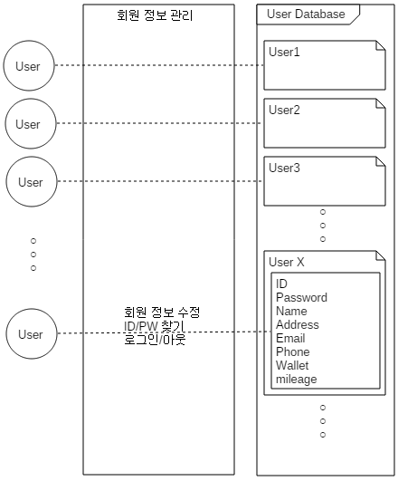

Diagram 3.1 회원 정보관리 다이어그램

## 상품 관리

자신이 원하는 조건의 상품을 검색하고 장바구니에 추가하는 기능이다. 사용자는 상품을 검색할 때 자신이 원하는 상품의 조건을 입력하면 해당 조건에 해당하는 상품들이 검색된다. 검색된 상품들 중 구매할 상품을 장바구니에 추가한다. 자신이 일정 기간동안 확인했던 상품은 최근 본 상품 목록에서도 확인할 수 있다.

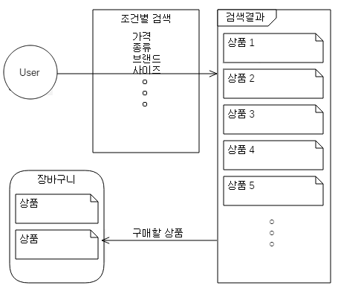

Diagram 4.2 상품 관리 다이어그램

## 장바구니

장바구니에는 사용자가 구매하기 위해 추가한 상품의 목록이 있다. 사용자는 장바구니의 목록 그대로 구매할 수 있고 상품의 정보를 확인할 수도 있다. 장바구니의 상품 중 구매하지 않으려는 상품은 장바구니에서 삭제할 수 있다.

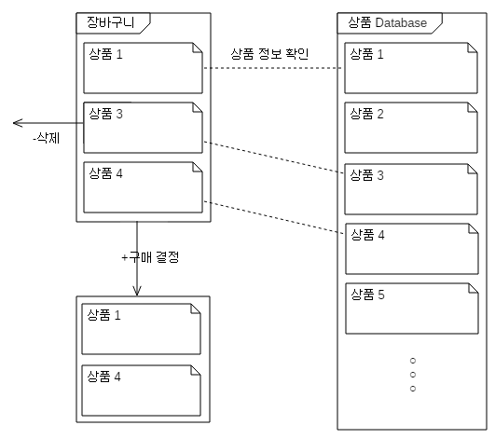

Diagram 5.3 장바구니 다이어그램

## 마이페이지

마이페이지에서는 사용자의 상품 구매 내역을 확인할 수 있다. 지금까지 사용자가 구매한 상품의 내역을 보여주며 해당 내역을 통해 재구매할 상품으로 쉽게 접근할 수 있다. 사용자의 전자지갑을 확인할 수 있고 충전할 수 있다.

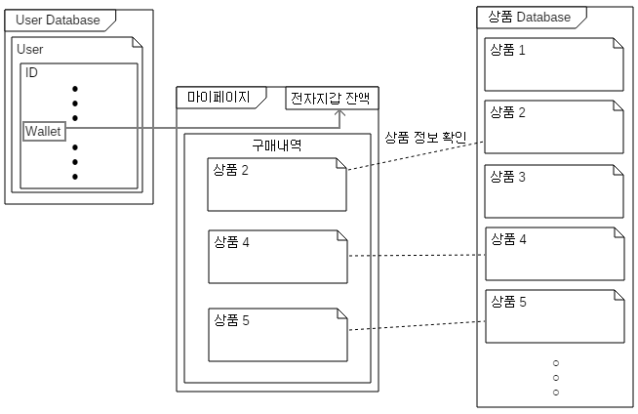

Diagram 6.4 마이페이지 다이어그램

## 경매

경매는 경매에 나온 상품에 입찰하여 해당 상품을 낙찰 받는 기능이다. 사용자는 일정기간 경매품에 입찰할 수 있고 자신보다 상위입찰자가 나온 경우 알림을 통해 상위입찰자가 있음을 알 수 있다. 경매가 진행중이면 몇 번이고 재입찰 가능하다. 경매기간이 종료된 시점의 가장 상위입찰자가 해당 상품을 낙찰 받는다.

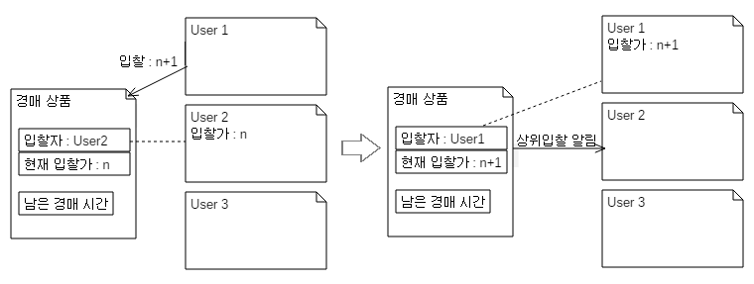

Diagram 7.5 경매 다이어그램

## 고객센터

고객센터에서는 서비스 이용에 대한 여러 가지 지원을 받을 수 있다. 서비스 운영에 대한 공지사항을 확인 할 수 있고 문의사항에 대해서 FAQ 를 확인할 수 있다. 이미 구매한 상품에 문제가 있는 경우 고객센터를 통해 환불 문의를 하고 사유가 명확한 경우 환불을 받을 수 있다.

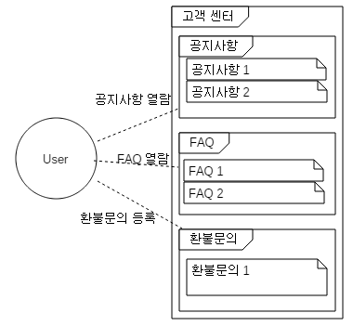

Diagram 8.6고객센터 다이어그램

## 팝업

로그인한 사용자에게 긴급한 공지사항이나 이벤트에 대해서 팝업을 띄우는 기능이다. 팝업을 통해 해당 공지사항으로 이동할 수 있고 팝업 보기를 원하지 않는 경우 체크박스에 체크하여 일정기간 팝업을 띄우지 않을 수 있다.

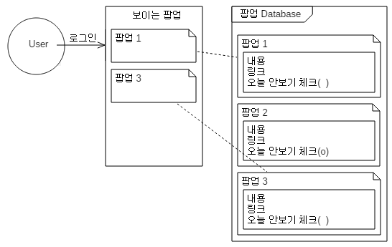

Diagram 9.7팝업 다이어그램

## 관리자

## 상품 관리

관리자가 상품을 등록하고 관리하는 기능이다. 상품의 데이터베이스에 상품을 등록하여 상품에 대한 정보를 입력한다. 상품명, 가격, 사이즈 등을 입력하며 상품의 브랜드는 브랜드 데이터베이스에 있는 브랜드를 입력해야 한다. 이미 등록되어 있는 상품의 정보를 확인할 수 있고 정보의 수정이 필요한 경우 해당 상품의 정보를 수정할 수 있다. 특정한 사유로 인해 상품의 판매를 중단해야 되는 경우 해당 상품을 데이터베이스에서 삭제하여 사용자가 검색할 수 없도록 한다.

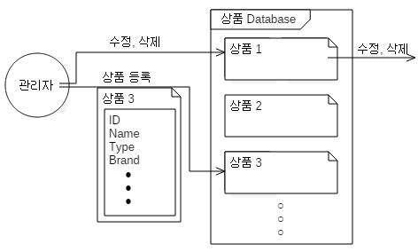

Diagram 10.811 상품 관리 다이어그램

## 회원 관리

관리자가 회원의 정보를 관리할 수 있는 기능이다. 관리자는 회원들의 정보를 열람할 수 있다. 단, 계정의 비밀번호 같은 몇몇 주요 정보들은 암호화되어 관리자도 볼 수 없다. 계정의 정보가 부적절한 경우 해당 정보를 수정할 수 있다. 부정한 방법으로 서비스를 이용한 사용자는 사용자 데이터베이스에서 삭제하여 서비스 이용을 차단할 수 있다.

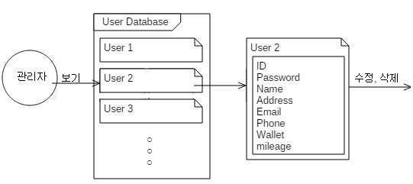

Diagram 12.9회원 관리 다이어그램

## 판매내역 관리

관리자가 제품이 판매된 내역을 관리할 수 있는 기능이다. 판매된 상품의 목록을 확인할 수 있고 그로부터 해당 상품의 정보를 확인할 수 있다. 또한, 판매된 상품의 통계정보를 여러 가지 지표(사이즈, 브랜드 등)를 통해 확인할 수 있다.

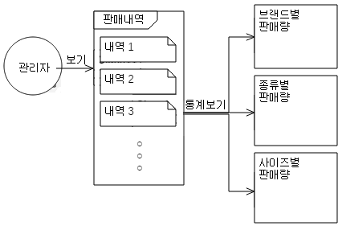

Diagram 13.10판매내역 관리 다이어그램

## 고객센터 관리

관리자가 고객센터를 관리하여 사용자의 문의에 대처하는 기능이다. 관리자는 고객센터의 공지사항에 운영상의 공지사항을 등록하여 사용자가 알 수 있도록 하며 필요한 경우, 공지사항을 수정하거나 삭제할 수 있다. 고객센터의 FAQ를 등록하여 사용자가 서비스를 이용하는 중에 발생하는 궁금증을 해소할 수 있도록 한다. 사용자가 등록한 환불문의를 보고 환불사유가 적절한 경우 문의에 답변하여 환불 절차가 이루어지도록 한다.

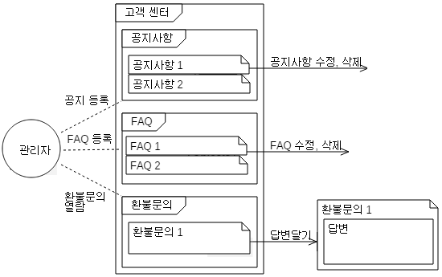

Diagram 14.11 고객센터 관리 다이어그램

## 팝업 관리

사용자에게 보일 팝업을 관리하는 기능이다. 관리자는 팝업 데이터베이스에 팝업의 내용과 링크, 팝업 기간을 입력하여 등록한다. 팝업 기간과 현재 날짜가 맞으면 사용자에게 팝업을 띄운다. 팝업의 내용을 수정할 필요가 있는 경우 팝업을 수정할 수 있고 삭제도 할 수 있다.

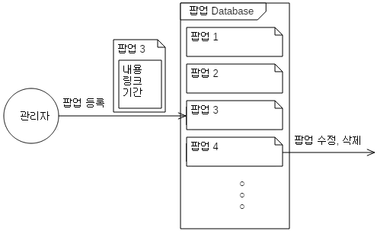

Diagram 15.12 16 팝업 관리 다이어그램

## 브랜드 관리

관리자가 등록할 상품들의 브랜드를 관리할 수 있다. 브랜드의 정보를 데이터베이스에 입력하여 등록하며 상품을 등록할 때 브랜드 데이터베이스로부터 정보를 받아 상품의 브랜드로 입력한다. 따라서 등록되지 않은 브랜드의 상품은 등록할 수 없다. 브랜드의 정보가 바뀐 경우 데이터베이스에서 수정할 수 있고 해당 브랜드의 상품이 완전히 단종된 경우 데이터베이스에서 삭제할 수 있다.

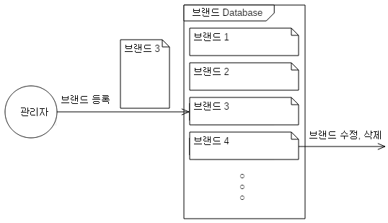

Diagram 17.13 브랜드 관리 다이어그램

## 분류 관리

관리자가 상품의 종류를 관리할 수 있다. 분류목록에는 신발의 종류가 데이터베이스로 저장되어 있으며 상품을 등록할 때 상품의 종류는 해당 데이터베이스로부터 정보를 받아온다. 신발의 종류는 필요한 경우 등록, 수정, 삭제할 수 있다.

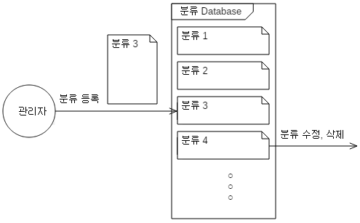

Diagram 18.14 분류 관리 다이어그램

## 경매 관리

관리자가 경매를 관리할 수 있는 기능이다. 관리자는 경매에 부칠 상품을 등록한다. 해당 상품은 경매기간이 끝났을 때 가장 높은 가격으로 입찰한 사용자에게 판매된다. 상품의 정보에 문제가 있거나 경매기간을 바꾸는 경우 수정할 수 있다. 필요한 경우 경매에 부칠 상품을 삭제할 수 있다.

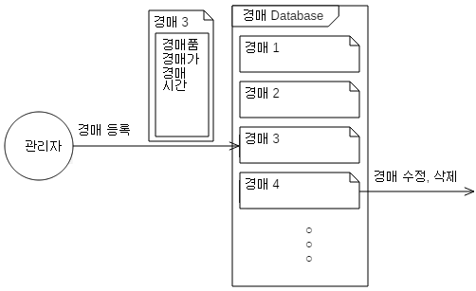

Diagram 19.15 경매 관리 다이어그램

## **Non-functional Requirements**

## Product Requirements

## Usability Requirements

개발하는 시스템을 통해 처음으로 신발을 구매하려는 사용자라도 어려움 없이 신발을 구매할 수 있어야 한다. 신발을 구매할 때 상품 검색, 장바구니 추가, 구매의 과정이 사용자가 알기 쉽게 진행되어야 하고 각 단계별로 필요한 정보들을 제공하여 잘못된 구매결정이 발생하지 않도록 해야 한다. 신발 구매 이외에도 구매내역을 보거나 고객센터를 이용할 때, 원하는 서비스를 쉽게 찾아 사용할 수 있도록 웹페이지를 구성해야 한다.

## Performance Requirements

신발을 검색했을 때 조건에 맞는 검색결과를 신속히 보여주어야 한다. 고객센터의 서비스를 이용할 때, 해당 서비스가 빠르게 이루어질 수 있어야 하며 FAQ를 볼 때, FAQ의 검색결과가 빠르게 출력되어야 한다.

## Dependability Requirements

원하는 조건의 신발을 검색했을 때 해당 조건과 정확히 일치하는 검색 결과를 출력해야 한다. 등록되는 상품에 대해서는 상품의 정보를 정확히 표기하여 사용자가 구매결정에 참고할 수 있도록 한다.

## Security Requirements

사용자의 계정에는 사용자의 여러 가지 개인정보와 전자지갑의 잔액에 대한 정보가 있기 때문에 사용자의 모든 정보는 오직 관리자만 열람할 수 있어야한다.

## Organizational Requirements

## Environmental Requirement

사용자가 어디에 있든지 스마트폰을 사용하여 서비스에 원활히 접속할 수 있도록 서비스 환경을 구축하여야 한다. 웹 도메인 상 서버와 호스팅이 제공되어야 하고 운영되는 데이터베이스의 무결성이 보장 되어야한다. 갑작스럽게 트래픽이 몰리더라도 서버가 다운되는 일이 없도록 서버와 시스템을 구축해야 한다. 시스템에 접속하기 위해서는 사용자의 기기가 이동통신망이나 무선 네트워크에 접속되어 있어야 한다.

## Operational Requirement

사용자가 시스템을 사용할 때 간단한 조작으로 원하는 서비스를 받을 수 있어야 한다. 상품을 검색하거나 고객센터를 이용할 때 해당 서비스 메뉴를 터치하는 것으로 바로 해당 서비스를 이용할 수 있어야 한다.

## Development requirement

시스템의 유지보수와 개발의 편의를 위해 Node.js, AngularJS와 같은 웹 프레임워크와 Github와 같은 형상관리 툴을 사용한다. 시스템은 대다수의 웹 브라우저에서 정상적으로 동작할 수 있도록 개발되어야 한다.

## External Requirements

## Legislative Requirement

시스템은 개인정보보호법과 신용정보의 이용 및 보호에 관한 법률, 정보통신망 이용촉진 및 정보보호 등에 관한 법률에 따라 사용자가 회원 가입할 때, 이용약관에 대한 동의를 얻어야 한다.

## Safety Requirement

사용자의 개인정보는 철저히 암호화되어야 하며 외부에서의 불법적인 접근을 차단해야 한다.

## **System Architecture**

SE Shoes 시스템은 크게 Client, Server, Database로 나뉘고 세부적으로 View, Controller, Routes, Node.js, REST API, DB로 나눌 수 있으며 전체적인 아키텍처는 다음과 같다.

그리고 웹 특성상 기능별 시스템 아키텍처의 차이가 거의 없기 때문에 서버 사이드와 클라이언트 사이드로 구분해서 구조를 나타낸다.

## **SE Shoes System Architecture**

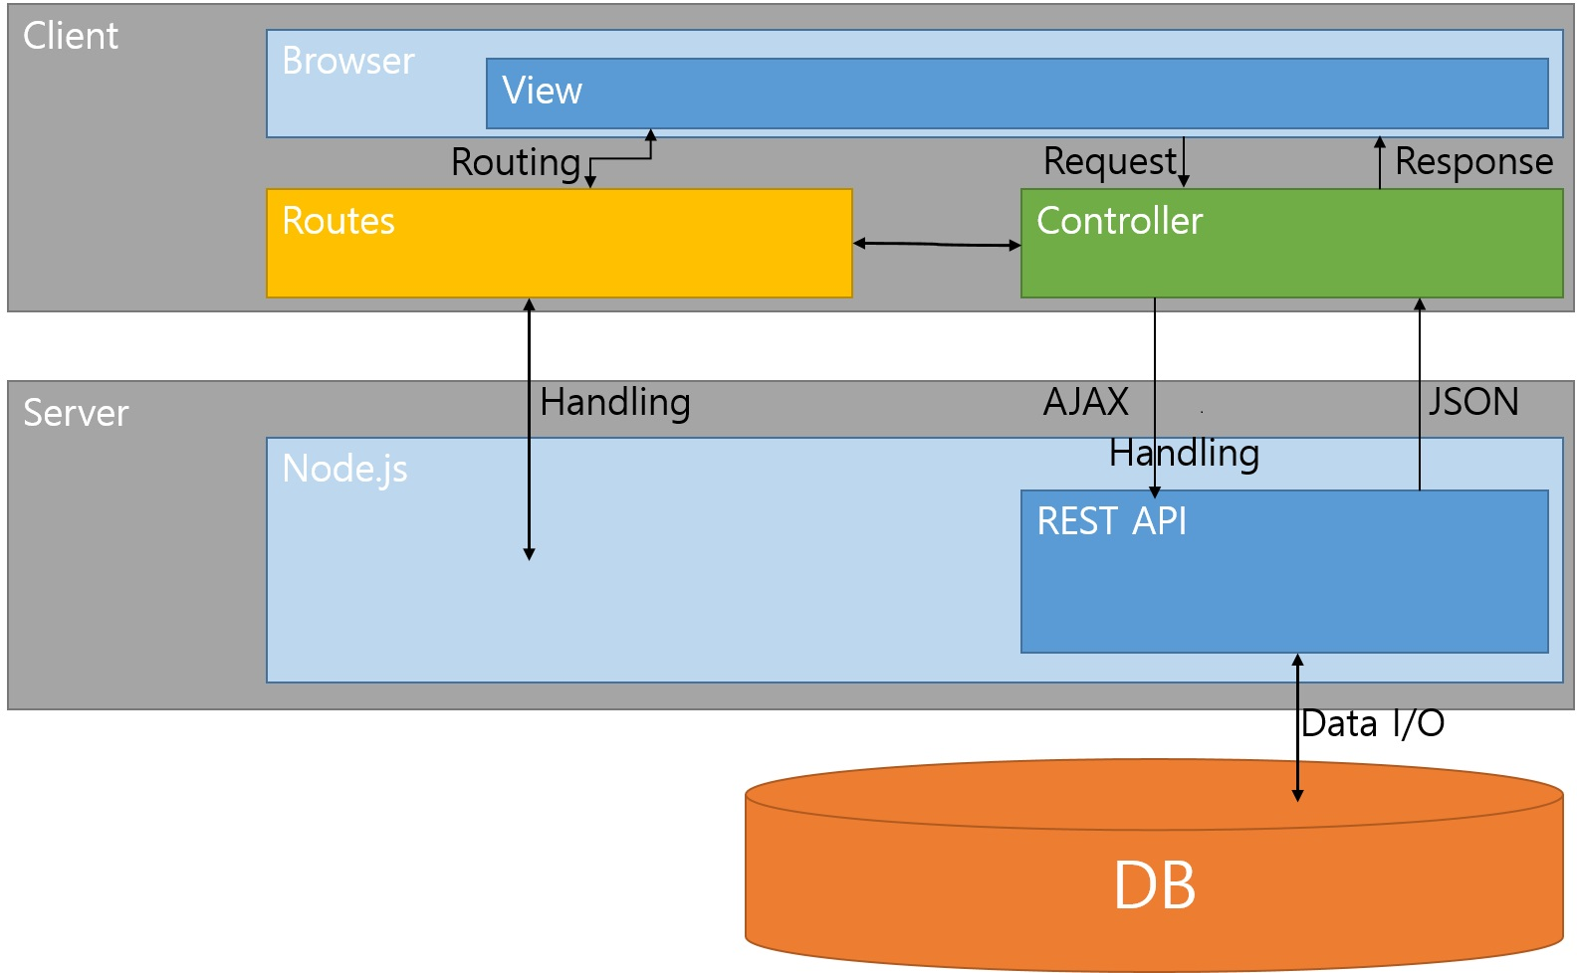

Figure 5.1 전체 시스템 구조도

Client는 자신의 모바일 기기에서 웹 브라우저를 통해 SE Shoes 서비스에 접속한다. Routes는 Client의 접속 URL에 따라 맞는 View를 제공하고, Controller와 View에 사용되는 module을 관리한다. 그리고 Controller는 Client와 Server사이에서 브라우저를 통해 입력 및 전달되는 데이터를 받아서 Server로 전송하게 되고 DB통신을 통해 주고 받은 데이터를 다시 Client로 제공한다.

Node.js는 URL을 통한 Client의 접근을 돕고 REST API를 통해 Client와 DB사이의 데이터 통신을 하는 역할 및 예외처리를 담당한다.

Client, DB 사이의 통신은 REST API라는 아키텍처를 이용하는데, 서버로 AJAX를 통해 요청을 보내고 서버는 DB에 요청에 알맞는 데이터를 주고받은 후 JSON 형식으로 결과물을 반환하는 역할을 한다.

## **Client Side System Architecture**

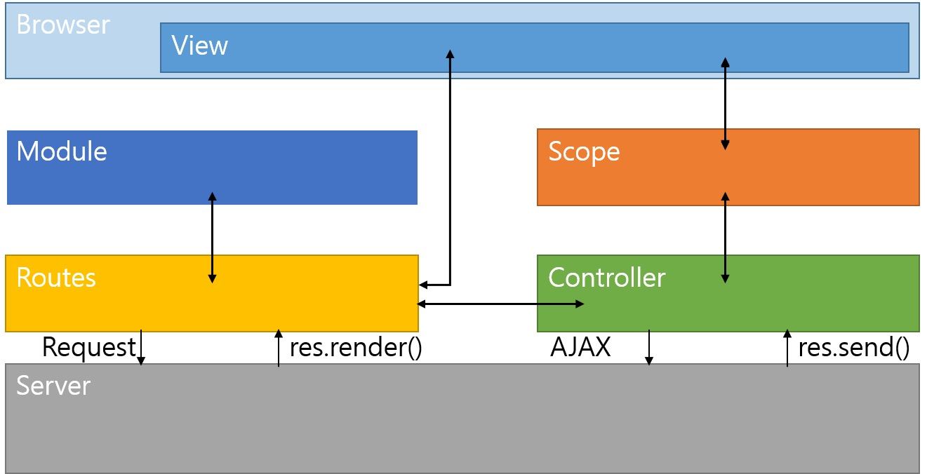

Figure 5.2 시스템의 클라이언트 사이드 구조도

SE Shoes 서비스의 시스템 중 클라이언트 사이드의 구조도를 나타낸다. 클라이언트의 뷰 템플릿 엔진으로 AngularJS를 이용하였으며 구조는 크게 View, Controller, Routes, Scope, Module로 이루어져 있다.

View는 사용자에게 직접적으로 보이는 부분으로 HTML, CSS, JAVASCRIPT로 이루어져 있다.

Controller는 View에 출력해줄 변수나 이벤트를 생성, 관리하는 부분이며 기능 단위(유저, 상품, 게시판 등등)로 Controller가 나뉘어져 있다.

Scope는 View와 Controller 사이의 연결을 담당하는 객체이며 변수나 함수 형태로 이루어져 있다. View의 동적인 변화에 맞게 객체를 수정하고 Controller는 이에 대한 반응을 한다.

Routes는 사용자의 페이지 이동 Request에 맞게 출력하는 HTML 파일과 Controller을 Handling 하는 부분으로, 네트워크 기기 중 라우터와 같은 기능을 수행한다.

Module은 sub-system의 메인인 부분으로 큰 기능 단위를 나타낸다.

Node.js는 크롬에서 만든 자바스크립트 엔진 V8을 이용해서 만든 서버 사이드 미들웨어이며, Express는 Node.js에서 쓰이는 웹 프레임워크 이다.

Client에서 페이지 이동에 대한 Request가 오면 Middle ware를 거쳐서 Route로 이동하게 된다. Route는 url에 맞는 view 파일을 res.render()를 이용하여 Client에게 제공한다. 또는 Client에서 데이터에 대한 Request가 오면 Middle ware를 거쳐 Route 내부의 REST API 아키텍처로 이동하게 된다. 그리고 Sequelize를 이용하여 DB와 통신을 한 후 데이터를 res.send()를 이용하여 JSON 형태로 Client에게 제공한다.

Sequelize는 DB의 데이터를 서버가 이해할 수 있는 형태로 호환을 해주는 모듈로 ORM(Object-relational mapping)이라고도 불린다. REST API를 통해 메소드를 요청하면 DB에서 그 상황에 맞는 데이터를 가져온다.

## **Server Side System Architecture**

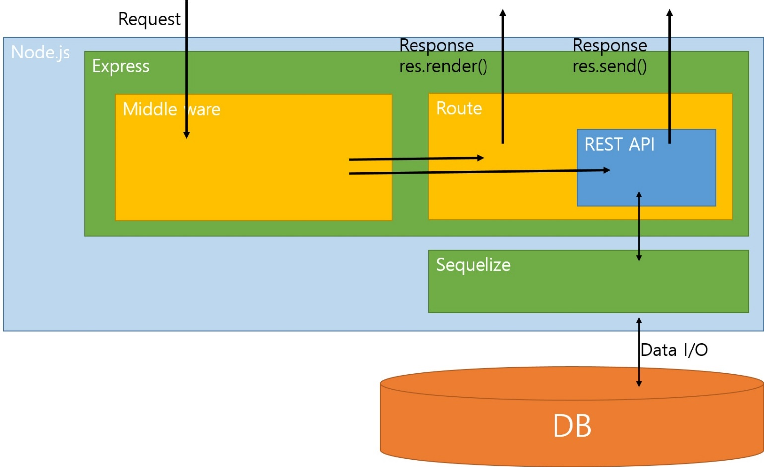

Figure 5.3 시스템의 서버 사이드 구조도

SE Shoes 서비스의 시스템 중 서버 사이드의 구조도를 나타낸다. Node.js는 크롬에서 만든 자바스크립트 엔진 V8을 이용해서 만든 서버 사이드 미들웨어이며, Express는 Node.js에서 쓰이는 웹 프레임워크 이다.

Client에서 페이지 이동에 대한 Request가 오면 Middle ware를 거쳐서 Route로 이동하게 된다. Route는 url에 맞는 view 파일을 res.render()를 이용하여 Client에게 제공한다. 또는 Client에서 데이터에 대한 Request가 오면 Middle ware를 거쳐 Route 내부의 REST API 아키텍처로 이동하게 된다. 그리고 Sequelize를 이용하여 DB와 통신을 한 후 데이터를 res.send()를 이용하여 JSON 형태로 Client에게 제공한다.

Sequelize는 DB의 데이터를 서버가 이해할 수 있는 형태로 호환을 해주는 모듈로 ORM(Object-relational mapping)이라고도 불린다. REST API를 통해 메소드를 요청하면 DB에서 그 상황에 맞는 데이터를 가져온다.

## **System Requirements Specification**

System requirement specification에서는 functional or non-functional requirement에 대해서 더 명확하게 설명한다. 다른 시스템과의 인터페이스가 정의된다.

## **Functional Requirements**

## 사용자

## 상품 관리 기능

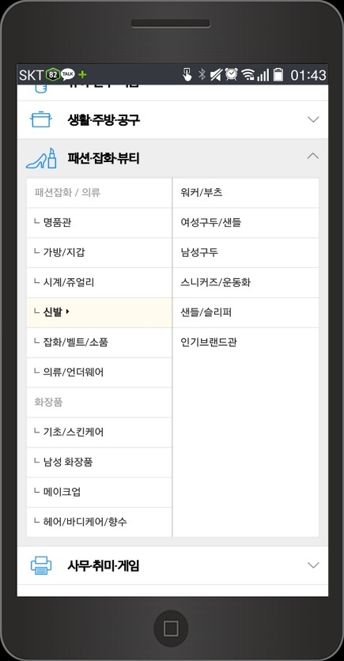

Figure 6.1 분류별 검색

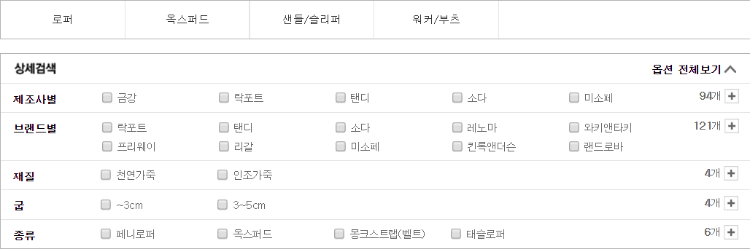

Figure 6.2다양한 검색 옵션

|  |  |
| --- | --- |
| 기능 | 상품 관리 |
| 설명 | 조건에 맞는 상품을 검색하여 상품 정보를 확인하고 장바구니에 추가하는 기능이다. 상품의 검색은 키워드 또는 원하는 상품의 조건을 체크하는 것으로 이루어진다. |
| 입력 | 검색 키워드, 조건 |
| 출력 | 키워드 및 조건에 맞는 검색 결과 |
| 처리 | 상품 데이터베이스에서 키워드 및 조건에 맞는 상품만을 사용자에게 보여준다. |
| 조건 | 조건별 검색 알고리즘이 필요하다. |

Table6.1 상품 관리

## 회원 정보 관리 기능

|  |  |
| --- | --- |
| 기능 | 회원 정보 |
| 설명 | 사용자의 회원 정보를 관리하는 기능이다. 이름, 주소, Email주소, 휴대전화번호 등 자신의 회원정보를 확인할 수 있고 비밀번호나 Email주소 등을 변경할 수 있다. 원하는 경우 회원 탈퇴할 수 있다. |
| 입력 | 회원정보 관리 페이지 진입 |
| 출력 | 사용자의 회원정보 |
| 처리 | 사용자의 회원정보를 출력하며 수정할 수 있는 페이지를 제공한다. |
| 조건 | 비밀번호는 암호화되어 관리되며 확인할 수 없어야 한다. |

Table6.2 회원 정보 관리

## 로그인 기능

|  |  |
| --- | --- |
| 기능 | 로그인 |
| 설명 | 서비스에 접속하기 위해 로그인하는 기능이다. ID, 비밀번호를 입력하여 로그인하며 존재하지 않는 ID나 잘못된 비밀번호를 입력한 경우 경고메시지를 띄우며 로그인에 실패한다. ID, 비밀번호를 분실한 경우 다른 회원정보를 통해 ID와 비밀번호를 복구할 수 있다. |
| 입력 | ID, 비밀번호, ID/비밀번호 찾기 버튼 클릭 |
| 출력 | 로그인 화면, ID/비밀번호 찾기 화면 |
| 처리 | 입력된 ID, 비밀번호를 데이터베이스에서 조회하여 존재하는 ID와 그에 맞는 비밀번호인 경우 해당 계정으로 로그인하여 로그인화면을 보여준다. ID/비밀번호 찾기의 경우 Email이나 휴대전화번호를 통해 ID와 임시 비밀번호를 전송한다. |
| 조건 | ID/비밀번호 찾기의 경우, 비밀번호는 암호화되어 관리되기 때문에 비밀번호를 알려주는 대신 임시 비밀번호를 알려주어 로그인후 비밀번호를 변경할 수 있도록 한다. |

Table6.3 로그인

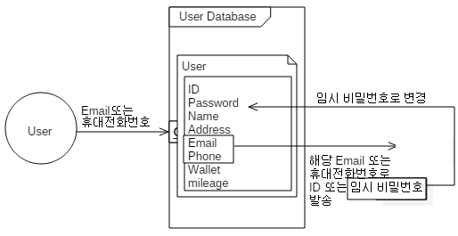

Figure 6.3 로그인 기능 다이어그램

## 장바구니 기능

|  |  |
| --- | --- |
| 기능 | 장바구니 |
| 설명 | 상품을 구매하기 위한 기능이다. 장바구니에는 구매를 위해서 장바구니에 추가한 상품목록이 있으며 해당 상품을 클릭하여 상품정보를 다시 확인할 수 있다. 상품목록에서 구매하지 않을 상품은 삭제할 수 있다. |
| 입력 | 장바구니 버튼 클릭 |
| 출력 | 장바구니 화면 |
| 처리 | 로그인한 사용자가 장바구니 버튼을 클릭하면 데이터베이스에서 해당 사용자의 장바구니 정보를 불러와 화면에 보여준다. |
| 조건 | 결제 절차가 필요하다. |

Table 6.4장바구니

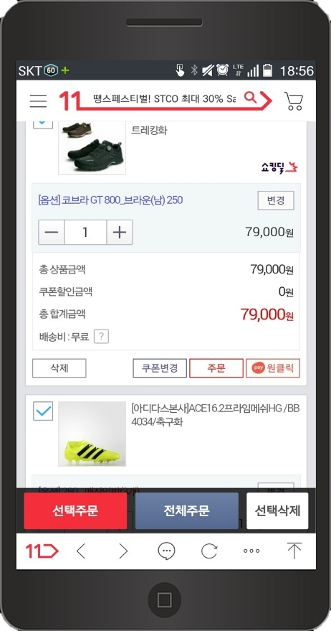

Figure 6.4 장바구니 기능

## 마이페이지 기능

|  |  |
| --- | --- |
| 기능 | 마이페이지 |
| 설명 | 마이페이지를 확인할 수 있는 기능이다. 마이페이지에는 사용자가 구매한 상품의 구매내역을 볼 수 있으며 구매내역을 통해 해당 상품 정보페이지로 이동하여 재 구매 할 수 있다. 구매내역 검색을 통해 찾으려는 구매내역만을 검색할 수 있다. 또한, 마이페이지에는 사용자의 전자지갑이 있어 전자지갑을 충전할 수 있다. 전자지갑의 잔액은 상품을 구매할 때 사용할 수 있다. |
| 입력 | 마이페이지 버튼 클릭 |
| 출력 | 마이페이지 화면 |
| 처리 | 구매내역 데이터베이스로부터 해당 사용자의 구매내역을 불러와 보여준다. 사용자 데이터베이스로부터 해당 사용자의 전자지갑 잔액을 불러와 보여준다. |
| 조건 | 구매내역을 조건별로 검색할 수 있도록 한다. |

Table 6.5 마이페이지

## 경매 기능

|  |  |
| --- | --- |
| 기능 | 경매 |
| 설명 | 사용자가 경매에 참가하는 기능이다. 사용자는 경매품의 경매시간 동안 입찰할 수 있고 경매시간이 끝난 경우 가장 상위 입찰자에게 상품이 낙찰된다. 자신보다 상위입찰자가 생길 경우 사용자는 이를 알림받을 수 있다. |
| 입력 | 경매 메뉴 버튼 클릭 |
| 출력 | 경매 화면 |
| 처리 | 경매 데이터베이스에서 현재 경매중인 상품들의 목록을 보여준다. 상품을 클릭하면 해당 상품의 정보를 보여주고 입찰할 수 있는 페이지로 넘어간다. 입찰한 경우 마이페이지에서 확인할 수 있도록 한다. |
| 조건 | 상위입찰자가 나온 경우 웹 페이지상에서 알림을 준다. |

Table 6.6 경매

## 고객센터 기능

|  |  |
| --- | --- |
| 기능 | 고객센터 |
| 설명 | 고객센터를 이용한다. 고객센터에는 공지사항, FAQ, 환불 문의가 있다. 공지사항에서는 관리자가 올려놓은 공지사항을 확인할 수 있고 FAQ는 키워드를 통해 관리자가 미리 등록해놓은 FAQ를 검색하고 열람할 수 있다. 환불 문의에서는 환불할 구매내역과 사유를 입력하여 등록한다. 관리자가 사유를 확인하여 환불 가능여부를 답변한다 |
| 입력 | 고객센터 버튼 클릭 |
| 출력 | 고객센터 화면 |
| 처리 | 고객센터 데이터베이스로부터 공지사항, FAQ, 환불 문의를 불러와 보여준다. FAQ는 키워드를 통해 원하는 FAQ를 검색할 수 있도록 하고 환불 문의를 등록할 때 해당 사용자의 구매내역을 불러와 환불할 구매내역을 선택하도록 한다. |
| 조건 | 환불 문의는 본인이 등록한 것만 확인할 수 있다. |

Table 6.7 고객센터

## 팝업 기능

|  |  |
| --- | --- |
| 기능 | 팝업 |
| 설명 | 관리자가 미리 등록해놓은 팝업을 본다. 로그인시 팝업창이 뜨며 팝업창의 내용을 클릭하여 링크된 페이지로 이동할 수 있다. 팝업창에는 ‘오늘 보지 않기’ 체크박스가 있어 해당 체크박스를 체크하는 경우 그날은 다시 로그인하여도 팝업이 보이지 않는다 |
| 입력 | 로그인 |
| 출력 | 팝업창 |
| 처리 | 팝업 데이터베이스에서 사용자가 ‘오늘 보지 않기‘로 체크하지 않은 팝업중 팝업기간이 끝나지 않은 팝업을 불러와 보여준다. |
| 조건 | 오늘 보지 않기 체크를 사용자 계정정보에 저장한다. |

Table 6.8팝업

## 관리자

## 상품 관리 기능

|  |  |
| --- | --- |
| 기능 | 상품 관리 |
| 설명 | 상품을 등록하거나 수정, 삭제할 수 있다. 관리자는 상품을 등록할 때 상품의 이름, 브랜드, 종류, 사이즈 등을 입력하여 등록한다. 등록한 상품의 정보를 열람할 수 있고 해당 정보를 수정할 수 있다. 필요한 경우 해당 상품을 삭제할 수 있다. |
| 입력 | 상품관리 버튼 클릭 |
| 출력 | 상품관리 화면 |
| 처리 | 상품 데이터베이스로부터 상품을 불러와 보여준다. 상품을 등록하면 해당 정보가 데이터베이스에 저장되고 수정하면 데이터베이스의 정보가 수정되며 삭제하면 데이터베이스에서 사라진다. |
| 조건 | 등록된 상품은 데이터베이스 내에서 고유한 ID값을 통해 구분된다. |

Table 6.9 상품 관리

## 회원 관리 기능

|  |  |
| --- | --- |
| 기능 | 회원 관리 |
| 설명 | 관리자가 회원을 관리할 수 있는 기능이다. 관리자는 등록된 회원의 목록을 보고 회원의 정보를 볼 수 있다. 기본적으로 회원의 정보는 수정하지 않지만 불가피한 경우 해당 정보를 수정할 수 있다. 회원이 부정한 구매행위를 한 경우 해당 회원을 삭제할 수 있다. |
| 입력 | 회원 관리 버튼 클릭 |
| 출력 | 회원 관리 화면 |
| 처리 | 사용자 데이터베이스로부터 사용자 목록을 불러온다. 사용자의 정보를 열람, 수정, 삭제할 수 있다. 삭제한 경우 데이터베이스에서 삭제한다. |
| 조건 | 비밀번호 등 매우 중요한 정보는 관리자도 볼 수 없어야 한다. |

Table 6.10 회원 관리

## 판매내역 관리 기능

|  |  |
| --- | --- |
| 기능 | 판매내역 관리 |
| 설명 | 판매내역을 관리하는 기능이다. 판매내역 목록을 확인할 수 있고 판매내역을 조건별로 통계 낸 자료를 볼 수 있다. 이를 통해 운영 현황을 파악할 수 있다. |
| 입력 | 판매내역 관리 버튼 클릭 |
| 출력 | 판매내역 관리 화면 |
| 처리 | 판매내역 데이터베이스로부터 판매내역을 불러와 보여준다. 판매 현황을 브랜드, 사이즈, 종류 등 여러 가지 지표의 통계로 받아볼 수 있다. |
| 조건 | 조건별로 통계를 내는 알고리즘이 필요하다. |

Table 6.11판매내역 관리

## 고객센터 관리 기능

|  |  |
| --- | --- |
| 기능 | 고객센터 관리 |
| 설명 | 고객센터를 관리한다. 고객센터에는 공지사항, FAQ를 등록, 수정, 삭제할 수 있고 사용자가 등록한 환불 문의를 확인할 수 있다. 환불 문의에 대한 검토 후 환불 가능 여부를 답변하게 된다. |
| 입력 | 고객센터 관리 버튼 클릭 |
| 출력 | 고객센터 관리 화면 |
| 처리 | 고객센터 데이터베이스로부터 공지사항, FAQ, 환불 문의를 불러온다. FAQ는 사용자가 입력한 키워드로 검색할 수 있고 환불 문의에는 사용자가 환불하려는 구매내역이 있어 구매내역을 확인하여 환불 여부를 검토한다. |
| 조건 | FAQ 검색 알고리즘이 필요하다. |

Table 6.12 고객센터 관리

## 팝업 관리 기능

|  |  |
| --- | --- |
| 기능 | 팝업 관리 |
| 설명 | 팝업을 관리한다. 사용자가 로그인하면 팝업을 띄운다. 관리자는 팝업을 등록, 수정, 삭제할 수 있다. 팝업의 기간 동안 사용자가 로그인 할 때마다 팝업이 보인다. |
| 입력 | 팝업 관리 버튼 클릭 |
| 출력 | 팝업 관리 화면 |
| 처리 | 팝업 데이터베이스로부터 팝업 목록을 불러온다. 팝업을 등록, 수정, 삭제할 수 있다. 팝업 기간이 지나면 팝업은 보이지 않는다. |
| 조건 | 팝업이 어떻게 뜨는지 미리보기 할 수 있어야 한다. |

Table 6.13팝업 관리

## 브랜드 관리 기능

|  |  |
| --- | --- |
| 기능 | 브랜드 관리 |
| 설명 | 브랜드를 관리한다. 관리자는 상품의 브랜드를 미리 등록하여 상품을 등록할 때 등록된 브랜드 목록 중에서 해당 상품의 브랜드를 선택하여 등록하게 된다. 브랜드 명칭이 변경되는 등의 사유로 인해 브랜드가 변경된 경우에는 브랜드를 수정할 수 있고 필요한 경우 브랜드를 삭제할 수 있다. |
| 입력 | 브랜드 관리 버튼 클릭 |
| 출력 | 브랜드 관리 화면 |
| 처리 | 브랜드 데이터베이스로부터 브랜드 목록을 불러온다. 브랜드는 상품의 데이터베이스에서 참조하는 값이다. 브랜드를 등록, 수정, 삭제할 수 있다. |
| 조건 | 브랜드가 변경, 삭제되는 경우 해당 브랜드의 상품정보도 바뀌어야 한다. |

Table 6.14브랜드 관리

## 분류 관리 기능

|  |  |
| --- | --- |
| 기능 | 분류 관리 |
| 설명 | 신발의 분류를 관리한다. 신발의 종류에 따라 운동화, 구두 등 신발의 분류를 등록할 수 있다. 상품을 등록할 때 등록한 신발의 분류 중에 해당 상품의 분류를 선택하여 등록하게 된다. 필요한 경우 분류를 수정, 삭제할 수 있다. |
| 입력 | 분류 관리 버튼 클릭 |
| 출력 | 분류 관리 화면 |
| 처리 | 분류 데이터베이스로부터 분류 목록을 불러온다. 분류목록은 상품의 데이터베이스에서 참조하는 값이다. 분류를 수정, 삭제할 수 있다. |
| 조건 | 분류를 수정, 삭제하는 경우 해당 상품의 정보도 바뀌어야 한다. |

Table 6.15분류 관리

## 경매 관리 기능

|  |  |
| --- | --- |
| 기능 | 경매 관리 |
| 설명 | 경매를 관리하는 기능이다. 관리자는 경매에 내놓을 상품을 등록할 수 있다. 상품의 정보와 경매 시작 가격, 경매 기간을 설정하여 등록한다. 등록한 상품은 경매가 끝날 때 가장 높은 가격의 입찰자에게 낙찰된다. 필요한 경우 경매를 수정, 삭제할 수 있다. |
| 입력 | 경매 관리 버튼 클릭 |
| 출력 | 경매 관리 화면 |
| 처리 | 경매 데이터베이스에서 경매 목록을 불러온다. 경매가 끝나는 시간과 현재 입찰자와 입찰 가격을 확인할 수 있다. 필요한 경우 수정, 삭제할 수 있다. |
| 조건 | 경매가 수정, 삭제된 경우 입찰한 사용자에게 알려주어야 한다. |

## **Non-functional Requirements**

## Production requirements

## Usability Requirement

처음 사용하는 사용자라도 손쉽게 원하는 상품을 검색하여 구매할 수 있어야 한다. 상품 검색, 장바구니 추가, 구매의 단계가 간단명료하게 진행되어야 한다. 고객센터를 이용할 때 필요한 서비스를 쉽게 검색하여 받을 수 있어야 한다.

## Performance Requirement

사용자가 상품을 검색할 때 검색의 결과가 신속히 나와야 한다. 상품의 정보를 확인할 때 페이지 이동이 빠르게 이루어져야 한다. 고객센터를 이용할 때 원하는 항목이 빨리 출력되어야 하며 FAQ의 검색결과가 신속히 나와야 한다.

## Dependability Requirement

사용자가 설정한 조건에 정확히 맞는 검색결과를 제공해야 한다. 키워드를 사용하여 FAQ를 검색할 때도 키워드에 맞는 검색결과를 제공해야 한다.

## Security Requirement

사용자의 계정은 여러 가지 개인정보들을 저장하고 있기 때문에 외부에서 확인할 수 없어야 하며 회원의 정보는 오직 회원 본인과 관리자만 볼 수 있어야 한다. 또한 관리자는 회원정보의 일부만 확인할 수 있으며 중요한 정보는 볼 수 없어야 한다.

## Organizational requirements

## Environmental Requirement

사용자가 어디에 있든지 스마트폰을 사용하여 서비스에 원활히 접속할 수 있도록 서버와 웹페이지 환경을 구축하여야 한다. 또한, 갑작스럽게 트래픽이 몰리더라도 서버가 다운되는 일이 없도록 서버와 시스템을 구축해야 한다. 시스템에 접속하기 위해서는 사용자의 기기가 이동통신망이나 무선 네트워크에 접속되어 있어야 한다.

## Operational Requirement

사용자가 시스템을 사용할 때 간단한 조작으로 원하는 서비스를 받을 수 있어야 한다. 상품을 검색하거나 고객센터를 이용할 때 해당 서비스 메뉴를 터치하는 것으로 바로 해당 서비스를 이용할 수 있어야 한다.

## Development Requirement

시스템의 유지보수와 개발의 편의를 위해 Node.js, AngularJS와 같은 웹 프레임워크와 Github와 같은 형상관리 툴을 사용한다. 시스템은 대다수의 웹 브라우저에서 정상적으로 동작할 수 있도록 개발되어야 한다.

## External requirements

## Legislative Requirement

시스템은 개인정보보호법과 신용정보의 이용 및 보호에 관한 법률, 정보통신망 이용촉진 및 정보보호 등에 관한 법률에 따라 사용자가 회원 가입할 때, 이용약관에 대한 동의를 얻어야 한다.

## Safety Requirement

사용자의 개인정보는 철저히 암호화되어야 하며 외부에서의 불법적인 접근으로 열람할 수 없어야 한다.

## **시나리오**

## 사용자

## 홈페이지 사용 시나리오

|  |  |
| --- | --- |
|  |  |
| Normal flow | 사용자는 회원가입을 통해 계정을 생성한다. ID, 비밀번호, 몇몇 개인정보를 입력하여 계정을 생성한다. 사용자는 계정을 생성 후, 또는 이미 계정을 갖고 있는 경우 로그인하기 위해 ID와 비밀번호를 입력하여 로그인한다. |
| Possible error | 회원가입을 할 때 이미 존재하는 아이디를 입력한다. 이 경우 중복검사를 통해 아이디가 중복됨을 알리고 가입이 되지 않도록 한다. 로그인시 아이디나 비밀번호를 잘못 입력한다. 이 경우 경고창을 통해 알리고 ID와 비밀번호창을 초기화한다. |
| System state on completion | 로그인이 완료되어 메인화면으로 넘어간다. |

Table 6.16 홈페이지 사용 시나리오

## 상품 구매 시나리오

|  |  |
| --- | --- |
|  |  |
| Normal flow | 사용자는 검색하려는 상품의 키워드, 조건 등을 입력하여 검색한다. 검색결과에서 상품들의 정보를 확인하고 구매하려는 상품은 장바구니에 추가한다. 장바구니 화면으로 넘어가서 장바구니에 담긴 상품의 목록을 확인하고 구매하지 않으려는 상품은 장바구니에서 삭제한다. 장바구니 목록을 구매하기로 결정하여 구매버튼을 클릭하면 결제방식을 선택하는 창이 뜬다. 결제방식은 전자지갑에서 지불하는 방법, 카드결제 등이 있다. |
| Possible error | 전자지갑의 잔액이 부족하거나 카드의 한도가 초과되는 경우, 장바구니의 목록은 유지되지만 구매 및 결제 절차가 취소된다. |
| System state on completion | 구매가 완료되어 구매한 상품의 정보들이 구매내역으로 저장된다. |

Table 6.17상품 구매 시나리오

## 회원정보 변경 시나리오

|  |  |
| --- | --- |
|  |  |
| Normal flow | 사용자는 회원정보 변경 버튼을 클릭한다. 본인의 확인을 위해 비밀번호를 입력하여 회원정보 화면으로 진입한다. 변경할 수 있는 회원정보는 비밀번호, 주소, Email, 휴대전화번호 등이 있다. 회원정보를 변경하고 저장하면 해당 정보가 데이터베이스에 저장된다. |
| Possible error | 회원정보를 확인/수정하기 위해 비밀번호를 입력할 때 잘못 입력한다. 비밀번호를 잘못 입력하였다는 경고메시지와 함께 메인화면으로 돌아간다. |
| System state on completion | 회원정보가 변경되어 데이터베이스에 저장된다. 기존의 회원정보화면은 변경된 정보를 출력한다. |

Table 6.18회원정보 변경

## 가상 지갑 시나리오

|  |  |
| --- | --- |
|  |  |
| Normal flow | 사용자는 마이페이지 화면으로 진입하여 가상지갑을 충전한다. 결제방식을 선택하여 충전하려는 금액만큼 결제하여 충전한다. 충전된 잔액은 마이페이지화면에서 확인 가능하다. 충전한 가상지갑의 잔액은 상품을 구매할 때 사용할 수 있다. 또한, 안전을 위해 가상지갑은 한도가 정해져 있다. |
| Possible error | 충전하려는 금액과 현재 잔액의 합이 한도를 초과하는 경우, 경고메시지가 출력되고 충전 과정이 취소되어 마이페이지 화면으로 돌아간다. |
| System state on completion | 현재잔액과 충전된 금액의 합이 전자지갑 잔액으로 표시된다. |

Table 6.19가상 지갑

## 고객센터 이용 시나리오

|  |  |
| --- | --- |
|  |  |
| Normal flow | 사용자는 고객센터를 사용하여 공지사항을 확인할 수 있다. 공지사항은 목록형식으로 표시되어 해당 항목을 선택하여 자세한 내용을 확인할 수 있다. 서비스 이용 중 궁금한 사항에 대한 FAQ를 확인할 수 있다. FAQ는 목록형식으로 표시되며 키워드를 통해 검색할 수 있다. 환불 문의를 하려는 경우 환불문의 게시판에 환불문의를 작성한다. 구매내역을 불러와 환불을 선택할 수 있고 환불 사유를 작성한다. |
| Possible error | FAQ를 검색할 때, 키워드에 맞는 결과가 없는 경우, 검색결과가 없다는 글과 함께 빈 목록을 보여준다. |
| System state on completion | 공지사항, FAQ열람을 마친다. 환불문의 등록완료한다. |

Table 6.20고객센터 이용

## 구매내역 보기 시나리오

|  |  |
| --- | --- |
|  |  |
| Normal flow | 마이페이지의 구매내역 버튼을 클릭하여 구매내역 화면으로 이동한다. 구매내역은 한 번의 결제를 한 번의 구매로 구분하며 한 구매내역을 클릭하면 해당 구매내역에서 구매한 모든 상품이 목록으로 나타나며 상품을 클릭하여 해당 상품의 정보창으로 이동한다. |
| Possible error | 구매내역을 검색할 때, 키워드에 맞는 결과가 없는 경우 검색결과가 없다는 글과 함께 빈 목록을 보여준다. |
| System state on completion | 구매내역 확인을 완료한다. |

Table 6.21구매내역 보기

## 경매 이용 시나리오

|  |  |
| --- | --- |
|  |  |
| Normal flow | 사용자는 경매에 참여한다. 경매에 나온 상품과 남은시간, 현재 입찰가격을 확인하고 낙찰받기 위해 입찰가격을 입력하여 입찰한다. 자신이 입찰한 경매에서 상위입찰자가 나온다면 이를 알림으로 받을 수 있다. 자신이 입찰중인 경매의 시간이 종료되면 해당 상품을 낙찰받았음을 알림받는다. |
| Possible error | 입찰하는 경우 현재 입찰가격보다 높은 가격을 입력하지 않는다. 현재 입찰가격보다 높은 가격을 입력하라는 메시지와 함께 입찰이 되지 않는다. |
| System state on completion | 경매 참여가 완료된다. 경매 종료시 자신이 최고가 입찰자인 경우 낙찰받는다. |

Table 6.22경매 이용

## 관리자

## 상품 관리 시나리오

|  |  |
| --- | --- |
|  |  |
| Normal flow | 관리자는 상품을 등록한다. 등록할 상품의 명칭, 사이즈, 브랜드, 종류, 가격 등을 입력하면 해당 정보가 데이터베이스에 저장된다. 이미 등록한 상품의 정보를 수정해야 하는 경우 이를 수정할 수 있다. 필요한 경우 상품을 삭제하여 데이터베이스에서 삭제할 수 있다. |
| Possible error | 입력해야하는 상품의 정보 중 입력하지 않은 사항이 있으면 해당 정보를 입력하라는 에러 메시지와 함께 해당 정보의 입력칸으로 커서가 이동한다. |
| System state on completion | 상품이 데이터베이스에 등록된다. |

Table 6.23상품 관리

## 회원 관리 시나리오

|  |  |
| --- | --- |
|  |  |
| Normal flow | 관리자는 회원을 관리할 수 있다. 회원의 정보를 열람할 수 있으나 중요한 개인정보는 열람할 수 없다. 회원정보는 기본적으로 관리자가 수정하지 않지만 필요한 경우 수정하거나 삭제할 수 있다. |
| Possible error | 회원의 데이터베이스에서 정상적으로 회원정보를 불러오거나 수정하지 못하는 경우, 해당 사항에 실패했다는 메시지를 출력한다.. |
| System state on completion | 사용자 데이터베이스에서 사용자의 정보를 열람하거나 수정, 삭제한다. |

Table 6.24회원 관리

## 판매내역 관리 시나리오

|  |  |
| --- | --- |
|  |  |
| Normal flow | 관리자는 판매내역을 관리할 수 있다. 판매된 상품의 내역을 상품명이나 브랜드 등으로 검색할 수 있고 전체 판매 내역을 통계낼 수 있다. 통계에 사용할 지표는 브랜드별 판매내역, 사이즈별 판매 내역등 다양하다. |
| Possible error | 통계에 필요한 최소표본이 없는 경우 통계 불가능하다는 메시지와 함께 이전 단계로 돌아간다. |
| System state on completion | 판매내역 데이터베이스에서 판매내역을 불러온다. 판매내역을 검색하거나 통계낼 수 있다. |

Table 6.25판매내역 관리

## 고객센터 관리 시나리오

|  |  |
| --- | --- |
|  |  |
| Normal flow | 고객센터에 공지사항을 등록하고 수정하거나 삭제할 수 있다. FAQ를 등록하여 사용자가 확인할 수 있도록 하며 수정, 삭제할 수 있다. 사용자의 환불문의를 확인하고 환불 가능여부를 검토하여 답변한다. |
| Possible error | 사용자가 환불하려는 구매내역을 데이터베이스에서 불러오지 못한 경우, 해당 구매내역을 불러올 수 없다는 메시지를 출력한다. |
| System state on completion | 공지사항, FAQ가 고객센터 데이터베이스에 저장된다. 사용자의 환불문의를 검토하여 환불 가능여부를 답변한다. |

Table 6.26고객센터 관리

## 팝업 관리 시나리오

|  |  |
| --- | --- |
|  |  |
| Normal flow | 사용자에게 보일 팝업을 관리한다. 팝업을 등록할 때, 팝업의 내용, 링크, 팝업 기간 등을 설정하여 등록하며 수정, 삭제할 수 있다. 팝업기간이면 사용자가 로그인할 때 팝업이 보이지만 팝업기간이 끝나면 보이지 않는다. |
| Possible error | 현재시간과 서버시간의 차이로 인해 팝업기간이 끝났는데도 팝업이 보이는 경우, 서버시간을 동기화시킨다. |
| System state on completion | 팝업 데이터베이스에 팝업이 등록된다. 팝업은 사용자가 로그인하면 보인다. |

Table 6.26팝업 관리

## 브랜드 관리 시나리오

|  |  |
| --- | --- |
|  |  |
| Normal flow | 상품을 등록할 때 상품의 브랜드 정보로 입력할 브랜드를 등록하거나 수정, 삭제한다. 상품을 등록할 때 브랜드 데이터베이스에 있는 브랜드만 선택하여 등록할 수 있다. 브랜드 명이 변경되면 데이터베이스에서도 수정하며 필요한 경우 브랜드를 삭제할 수 있다. |
| Possible error | 이미 존재하는 브랜드를 새롭게 등록하려는 경우, 이미 존재하는 브랜드라는 경고메시지가 출력되며 함께 등록할 수 없다. |
| System state on completion | 브랜드 관리 데이터베이스에 관련 정보가 저장된다. 상품 데이터베이스에서 브랜드 데이터베이스를 참조한다. |

Table 6.27브랜드 관리

## 분류 관리 시나리오

|  |  |
| --- | --- |
|  |  |
| Normal flow | 상품을 등록할 때 상품의 분류로 입력할 정보를 등록하거나 수정, 삭제한다. 상품을 등록할 때 상품의 분류는 분류 데이터베이스에 있는 정보만을 입력해야 한다. 등록하려는 상품의 분류가 기존에 없다면 새로 추가할 수 있고 필요한 경우 분류를 수정, 삭제할 수 있다. |
| Possible error | 이미 존재하는 분류를 새롭게 입력하려는 경우, 이미 존재하는 분류임을 알리는 경고메시지가 출력되며 등록이 되지 않는다. |
| System state on completion | 분류 데이터베이스에 입력한 정보가 저장된다. 상품 데이터베이스에서 분류 데이터베이스를 참조한다. |

Table 6.28분류 관리

## 경매 관리 시나리오

|  |  |
| --- | --- |
|  |  |
| Normal flow | 경매를 관리한다. 경매에 내놓을 상품을 등록할 때, 상품의 정보, 시작가격, 경매 기간을 입력한다. 경매에는 현재 최고입찰자와 입찰액이 표시된다. 필요한 경우 경매를 수정, 삭제할 수 있다. |
| Possible error | 이미 입찰자가 있는 경매를 수정, 삭제하는 경우 해당 입찰자에게 수정, 삭제되었음을 알림으로 알려준다. |
| System state on completion | 경매 데이터베이스에 경매가 저장된다. 경매의 정보를 수정하거나 삭제할 수 있다. |

Table 6.29 경매 관리

## **System Models**

이 섹션에서는 시스템 컴포넌트와 시스템 환경 간의 관계를 다이어그램으로 표현한다.

## **Context models**

## Context model

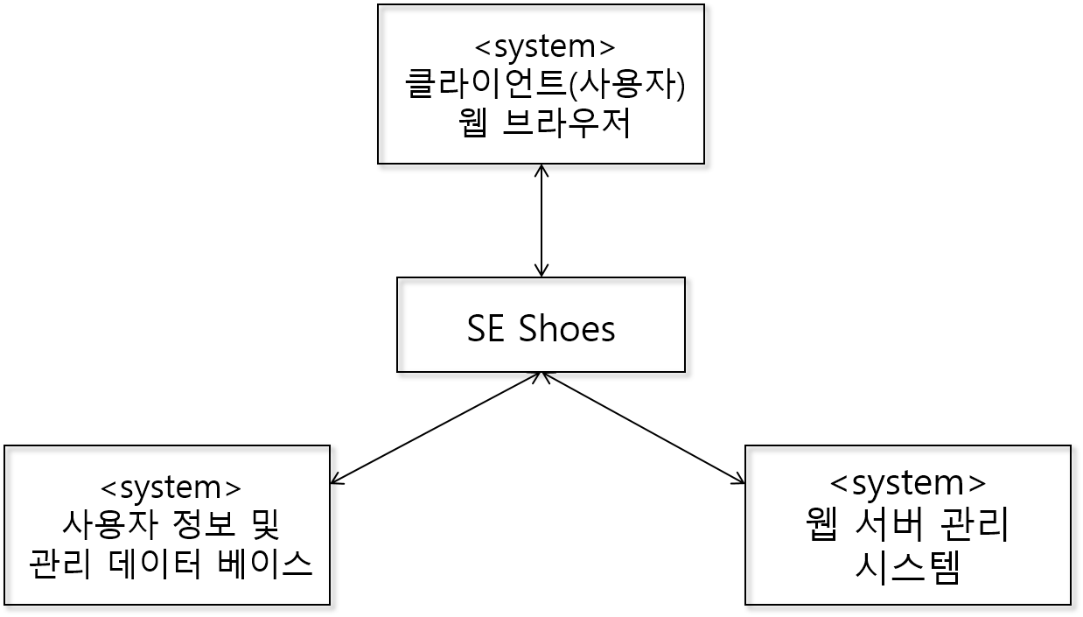

Diagram 7.1 SE Shooes의 Context Diagram

## Process diagram

시스템의 전반적인 프로세스를 나타내기 위한 것으로, SE Shoes는 다음과 같은

프로세스를 가지고 있다.

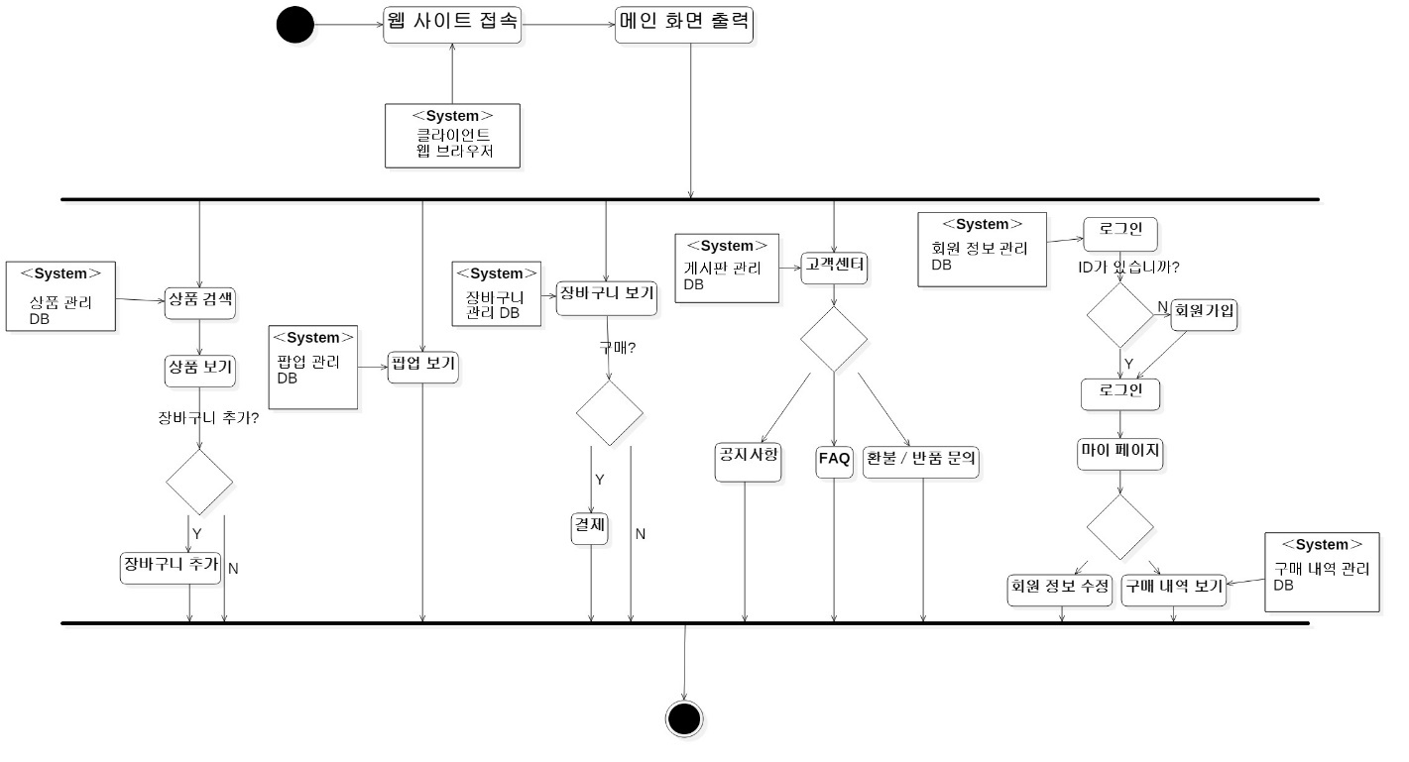

Diagram 7.2 SE Shoes의 Process Diagram

## **Interaction models**

## Use case modeling

## 시스템 전체(사용자)

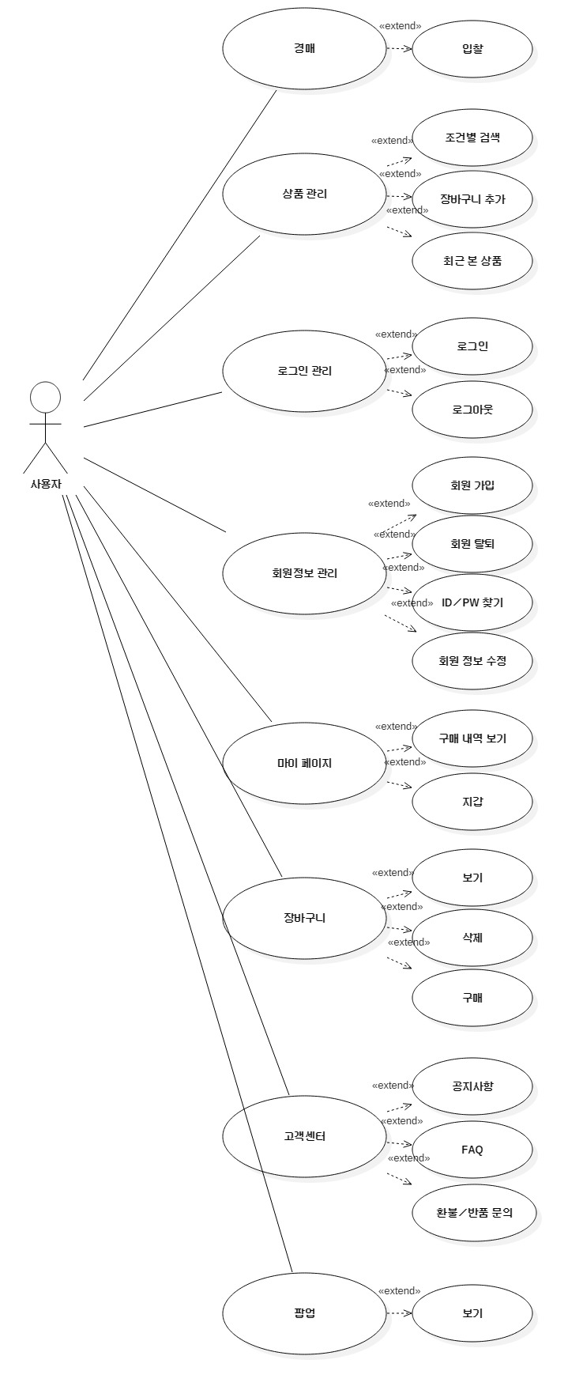

Diagram 7.3 User의 Use Case Diagram

## 시스템 전체(관리자)

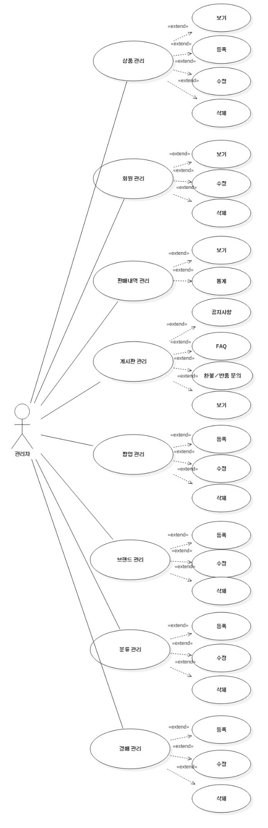

Diagram 7.4관리자의 Use Case Diagram

## 사용자 - 상품 관리

## 조건부 검색

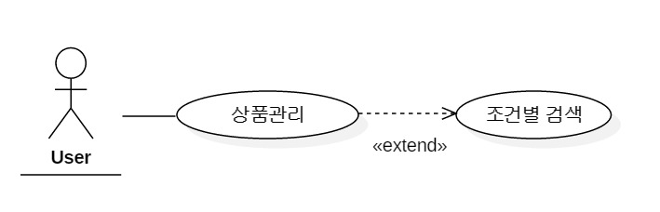

Diagram 7.5상품 관리\_조건부 검색 Use Case Diagram

|  |  |
| --- | --- |
|  |  |
| Actors | User |
| Description | 일반적으로 keyword를 입력하여 상품검색을 할 수 있는 기능이다. 그렇지만 사용자의 기호(가격, 브랜드 등)에 따라 조건부 검색을 할 수 있다. |
| Date | 사용자가 입력한 keyword |
| Stimulus | 일반검색을 진행한 후 추가적인 조건을 선택하였을 경우 |
| Response | 입력한 조건에 맞는 검색 결과를 보여준다. |
| Comments | 가격, 브랜드 등 고객의 선호도에 따라 검색을 할 수 있다. |

Table 7.1상품 관리\_조건부 검색 Tabular description

## 장바구니 추가

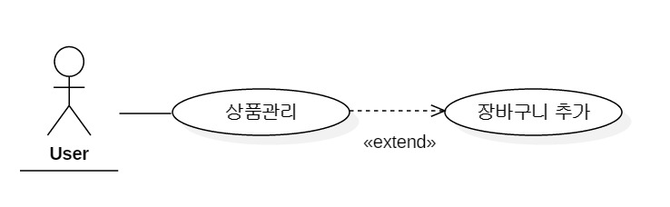

Diagram 7.6 상품 관리\_장바구니 추가 Use Case Diagram

|  |  |
| --- | --- |
|  |  |
| Actors | User |
| Description | User는 상품을 검색하다가 원하는 상품을 자신의 List에 집어넣어 차후에 구매를 용이하게 할 수 있다. |
| Date |  |
| Stimulus | User가 상품을 선택하고 장바구니 버튼을 눌렀을 경우 |
| Response | 선택한 상품은 장바구니에 저장되고 저장된 정보와 상태를 보여준다. |
| Comments |  |

Table 7.2 상품 관리\_장바구니 추가 Tabular description

## 최근 본 상품

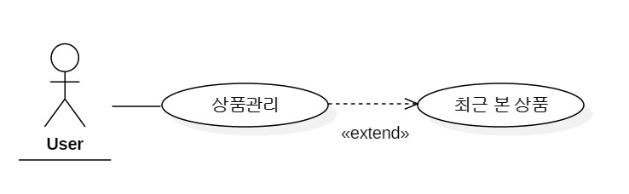

Diagram 7.7 상품 관리\_최근 본 상품 Use Case Diagram

|  |  |
| --- | --- |
|  |  |
| Actors | User |
| Description | User가 상품의 상세보기를 눌렀을 때 해당 상품의 cookie를 저장하여 최근 본 상품을 상단에 올리는 식의 정렬을 하여 사용자에게 보여준다. |
| Date | User의 웹 브라우저 cookie |
| Stimulus | User가 상품을 선택하여 상세보기를 한 경우 |
| Response | Cookie를 가져와 시간 순으로 정렬하여 상품을 보여준다. |
| Comments | 웹 브라우저를 종료하면 초기화 된다. |

Table 7.3 상품 관리\_최근 본 상품 Tabular desciprtion

## 사용자 - 로그인 관리

## 로그인

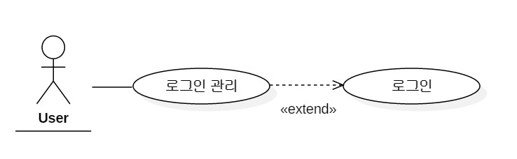

Diagram 7.8 로그인 관리\_로그인 Use Case Diagram

|  |  |
| --- | --- |
|  |  |
| Actors | User |
| Description | User가 쇼핑몰에 회원으로 로그인할 수 있는 기능이다.  고객이 아이디와 비밀번호를 입력하면 웹사이트에서 DB에 일치하는  정보가 있는지 확인 요청을 보내고 일치하면 로그인 성공메시지를 보낸다. |
| Date | 로그인 정보 |
| Stimulus | User가 로그인 페이지에서 회원 정보를 입력 후 로그인 버튼을 눌렀을 경우 |
| Response | 웹사이트에서 DB확인 요청을 보내고 정보와 일치하면 로그인 성공  메시지를 보낸다. |
| Comments | 웹 브라우저를 종료하면 세션이 초기화 된다. |

Table 7.4 로그인 관리\_로그인 Tabular description

## 로그아웃

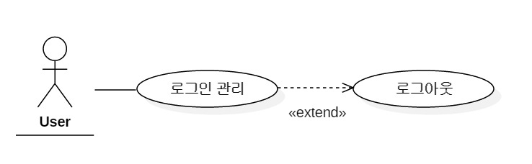

Diagram 7.9 로그인 관리\_로그아웃 Use Case Diagram

|  |  |
| --- | --- |
|  |  |
| Actors | User |
| Description | 로그인 되어있는 User가 로그아웃 요청을 ­­하였을 때 웹사이트에서  로그아웃 기능을 수행한다. |
| Date |  |
| Stimulus | User가 웹사이트에서 로그아웃 버튼을 눌렀을 경우 |
| Response | 웹사이트는 로그아웃 요청을 수행한다. |
| Comments |  |

Table 7.5 로그인 관리\_로그아웃 Tabular description

## 사용자 – 회원정보 관리

## 회원 가입

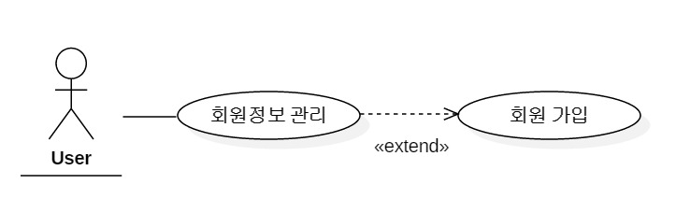

Diagram 7.10 회원정보 관리\_회원 가입 Use Case Diagram

|  |  |
| --- | --- |
|  |  |
| Actors | User |
| Description | User가 웹사이트에 회원으로 가입하기 위한 기능이다.  User가 입력한 정보를 웹사이트는 DB에 정보저장을 요청한다. |
| Date | 회원정보 |
| Stimulus | User가 웹사이트에서 회원가입 버튼을 클릭하였을 경우 |
| Response | 입력한 정보를 DB에 저장한다. |
| Comments | 회원가입 절차 중 웹사이트는 아이디 중복여부를 체크 해야한다. |

Table 7.6 회원정보 관리\_회원 가입 Tabular description

## 회원 탈퇴

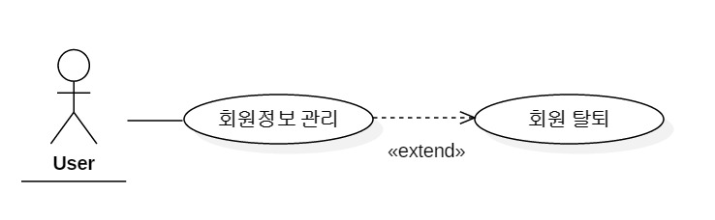

Diagram 7.11회원정보 관리\_회원 탈퇴 Use Case Diagram

|  |  |
| --- | --- |
|  |  |
| Actors | User |
| Description | 웹사이트에 가입된 회원이 탈퇴를 희망할 때 탈퇴 요청을 수행하는 기능 |
| Date |  |
| Stimulus | User가 웹사이트에서 회원탈퇴 버튼을 클릭하였을 경우 |
| Response | 회원정보를 DB에서 삭제한다. |
| Comments |  |

Table 7.7 회원정보 관리\_회원 탈퇴 Tabular description

## ID/PW 찾기

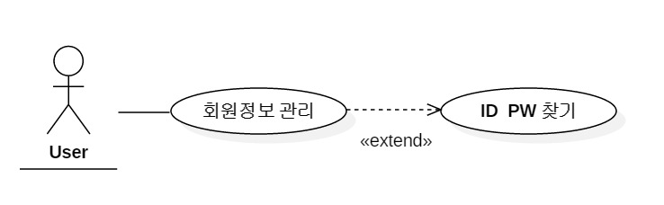

Diagram 7.12 회원정보 관리\_ID/PW 찾기 Use Case Diagram

|  |  |
| --- | --- |
|  |  |
| Actors | User |
| Description | User가 로그인을 위한 ID나 Password를 잊어버렸을 경우 특정 정보를 확인 함으로써 ID/PW를 웹사이트에서 찾게 해주는 기능 |
| Date | 회원임을 확인할 수 있는 정보 |
| Stimulus | User가 웹사이트에서 ID / PW 찾기 버튼을 클릭하였을 경우 |
| Response | 웹사이트는 특정 정보를 가지고 DB에 회원임을 확인 한 후 회원일 경우 ID나 Password를 User에게 알려준다. |
| Comments | ID나 Password를 가입시 작성한 이메일로 전송해 준다. |

Table 7.8회원정보 관리\_ID/PW 찾기 Tabular description

## 회원 정보 수정

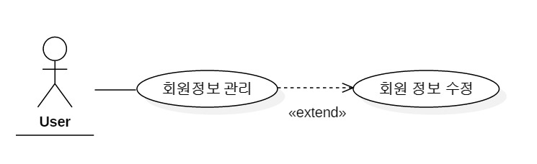

Diagram 7.13회원정보 관리\_회원 정보 수정 Use Case Diagram

|  |  |
| --- | --- |
|  |  |
| Actors | User |
| Description | 회원으로 가입 되어있는 User의 회원정보를 수정하기 위한 기능 |
| Date |  |
| Stimulus | User가 웹사이트에서 회원정보 수정버튼을 클릭하였을 경우 |
| Response | 웹사이트는 DB에 수정요청을 하여 정보를 업데이트한다. |
| Comments | 회원정보를 수정하기 위해서는 비밀번호를 재입력 해야한다. |

Table 7.9 회원정보 관리\_회원 정보 수정 Tabular description

## 사용자 – 마이페이지

## 구매 내역 확인

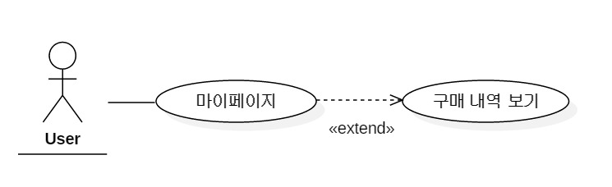

Diagram 7.14 마이페이지\_구매 내역 확인 Use Case Diagram

|  |  |
| --- | --- |
|  |  |
| Actors | User |
| Description | 회원으로 가입 되어있는 User의 회원정보를 수정하기 위한 기능 |
| Date |  |
| Stimulus | User가 웹사이트에서 회원정보 수정버튼을 클릭하였을 경우 |
| Response | 웹사이트는 DB에 수정요청을 하여 정보를 업데이트한다. |
| Comments | 회원정보를 수정하기 위해서는 비밀번호를 재입력 해야한다. |

Table 7.10 마이페이지\_구매 내역 확인 Tabular description

## 가상 지갑

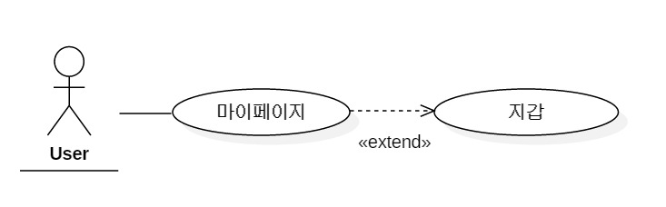

Diagram 7.15 마이페이지\_가상 지갑 Use Case Diagram

|  |  |
| --- | --- |
|  |  |
| Actors | User |
| Description | User는 가상계좌를 통해 웹 사이트에 전자화폐를 등록하여 상품을 구매하고자 할 때 복잡한 결제 절차 없이 상품을 구매한다. |
| Date | User의 계좌정보 |
| Stimulus | User가 전자화폐를 등록하고자 하는 경우 |
| Response | 전자화폐가 등록되고 이를 통해 물건을 구매할 수 있다. |
| Comments |  |

Table 7.11 마이페이지\_가상 지갑 Tabular description

## 사용자 – 고객센터

## 공지사항



Diagram 7.16 고객센터\_공지사항 Use Case Diagram

|  |  |
| --- | --- |
|  |  |
| Actors | User |
| Description | Admin이 등록해 놓은 공지사항목록을 볼 수 있다. 해당 공지사항을 선택하면 관련 내용을 볼 수 있다. |
| Date | 게시판관리 DB |
| Stimulus | User가 고객센터로 이동하여 공지사항 메뉴에 진입할 경우 |
| Response | Admin이 등록한 공지사항 목록을 보여준다. |
| Comments |  |

Table 7.12 고객센터\_공지사항 Tabular description

## FAQ

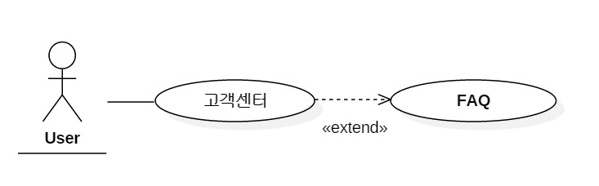

Diagram 7.17고객센터\_FAQ Use Case Diagram

|  |  |
| --- | --- |
|  |  |
| Actors | User |
| Description | Admin이 등록해 놓은 FAQ목록을 볼 수 있다. 해당 FAQ을 선택하면 관련 내용을 볼 수 있다. |
| Date | 게시판관리 DB |
| Stimulus | User가 고객센터로 이동하여 FAQ 메뉴에 진입할 경우 |
| Response | Admin이 등록한 FAQ 목록을 보여준다. |
| Comments |  |

Table 7.13 고객센터\_FAQ Tabular description

## 환불/반품 문의

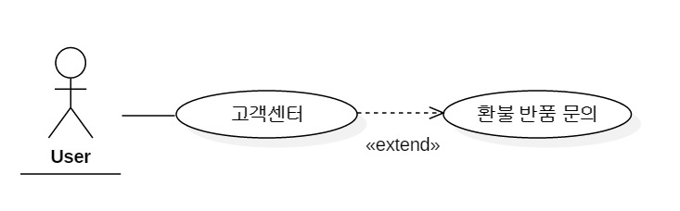

Diagram 7.18 고객센터\_환불/반품 문의 Use Case Diagram

|  |  |
| --- | --- |
|  |  |
| Actors | User |
| Description | 환불/반품 문의와 그에 따른 관리자의 답변을 얻을 수 있다. 자신이 구매한 물품과 환불/반품 사유를 입력하면 Admin이 검토하여 답변한다. |
| Date | 게시판관리 DB |
| Stimulus | Admin이 고객센터로 이동하여 환불/반품 메뉴에 진입할 경우 |
| Response | User가 환불/반품할 제품과 사유를 입력할 수 있도록 한다. |
| Comments | 해당 내용은 관리자와 입력한 본인만 볼 수 있다. |

Table 7.14 고객센터\_환불/반품 문의 Tabular description

## 사용자 - 팝업

## 보기

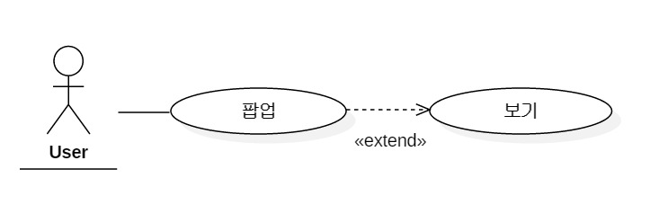

Diagram 7.19 팝업\_보기 Use Case Diagram

|  |  |
| --- | --- |
|  |  |
| Actors | User |
| Description | Admin이 설정해 놓은 팝업창을 본다. User는 팝업창을 닫을 수 있다. |
| Date | 팝업관리 DB |
| Stimulus | User가 웹페이지에 접속한 경우 |
| Response | Admin이 띄우기로 설정한 팝업창이 보여진다. |
| Comments | 하루동안 안보기를 선택하면 다음 웹페이지 접속 시 팝업창이 보이지 않는다. |

Table 7.15 팝업\_보기 Tabular description

## 사용자 – 장바구니

## 보기

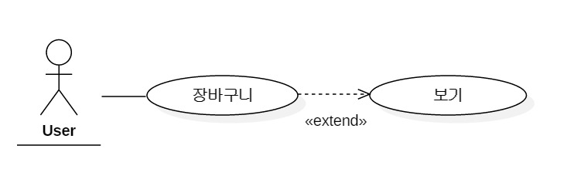

Diagram 7.20 장바구니\_보기 Use Case Diagram

|  |  |
| --- | --- |
|  |  |
| Actors | User |
| Description | User가 장바구니에 담은 상품을 확인할 수 있는 기능. |
| Date | 장바구니 상품 정보 |
| Stimulus | User가 장바구니 확인 버튼을 클릭 할 경우 |
| Response | 웹사이트에서 DB에 요청을 보내고 일치하는 장바구니 목록을 |
| Comments | User에게 보여준다. |

Table 7.16 장바구니\_보기 Tabular description

## 삭제

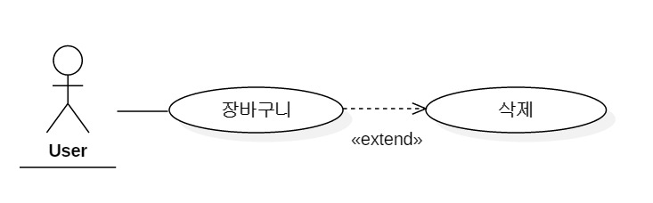

Diagram 7.21 장바구니\_삭제 Use Case Diagram

|  |  |
| --- | --- |
|  |  |
| Actors | User |
| Description | User가 장바구니에 담은 상품을 삭제할 수 있는 기능. |
| Date |  |
| Stimulus | User가 장바구니에 담긴 상품에 대한 삭제 버튼을 클릭 할 경우 |
| Response | 장바구니에 담긴 상품이 목록에서 삭제 된다. |
| Comments |  |

Table 7.17 장바구니\_삭제 Tabular description

## 구매

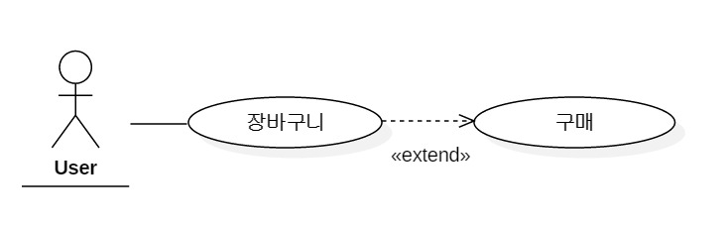

Diagram 7.22 장바구니\_구매 Use Case Diagram

|  |  |
| --- | --- |
|  |  |
| Actors | User |
| Description | 장바구니에 담긴 상품들을 일괄 구매 할 수 있는 기능 |
| Date | 결제 정보 |
| Stimulus | 상품 일괄구매 버튼을 클릭하였을 경우 |
| Response | 쇼핑몰에 등록 되어있는 가상포인트로 결제가 이루어 진다. |
| Comments | 결제 방법은 다른 방법 보다는 가상지갑을 이용하는 것으로 한정 |

Table 7.18 장바구니\_구매 Tabular description

## 사용자 – 경매

## 입찰

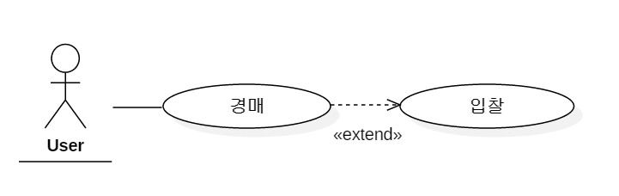

Diagram 7.23 경매\_입찰 Use Case Diagram

|  |  |
| --- | --- |
|  |  |
| Actors | User |
| Description | 판매자가 경매페이지에 쇼핑몰에서 구매한 적이 있는 상품을 등록하면 입찰을 통해 구매자가 결정되는 기능 |
| Date | 상품 정보, 입찰 정보 |
| Stimulus | 가격을 제시하고 입찰 버튼을 클릭하였을 경우 |
| Response | 가장 높은 가격을 제시한 구매자가 입찰 받게 된다. |
| Comments | 가격을 제시할 때 이전가격보다 낮거나 같은 가격을 제시할 수 없다. |

Table 7.19 경매\_입찰 Tabular description

## 관리자 – 상품 관리

## 보기

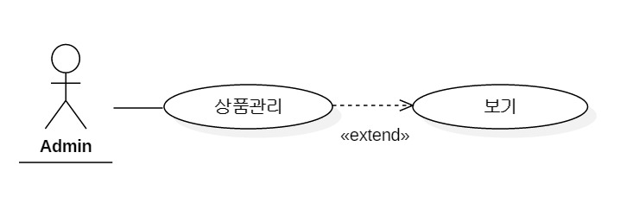

Diagram 7.24 상품 관리\_보기 Use Case Diagram

|  |  |
| --- | --- |
|  |  |
| Actors | Admin |
| Description | Admin이 웹사이트에 등록된 상품을 확인하는 기능이다. |
| Date | 상품정보 |
| Stimulus | 상품확인 버튼을 클릭하였을 경우 |
| Response | 웹사이트는 DB에 정보확인 요청을 보내고 완료 시 웹사이트는 Admin에게 해당 상품정보를 띄운다. |
| Comments | 카테고리 별로 등록한 상품목록을 볼 수 있다. |

Table 7.20 상품 관리\_보기 Tabular description

## 등록

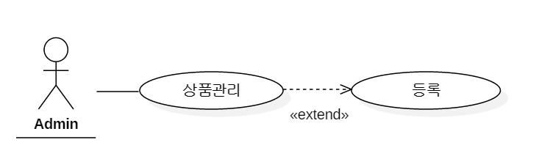

Diagram 7.25 상품 관리\_등록 Use Case Diagram

|  |  |
| --- | --- |
|  |  |
| Actors | Admin |
| Description | Admin이 웹사이트에 상품을 등록하는 기능이다. |
| Date | 상품정보 |
| Stimulus | 상품을 등록하고 완료 버튼을 눌렀을 경우 |
| Response | 웹사이트는 DB에 정보등록 요청을 보내고 완료 시 웹사이트는 Admin에게 등록 완료 메시지를 보낸다. |
| Comments |  |

Table 7.21 상품 관리\_등록 Tabular description

## 수정

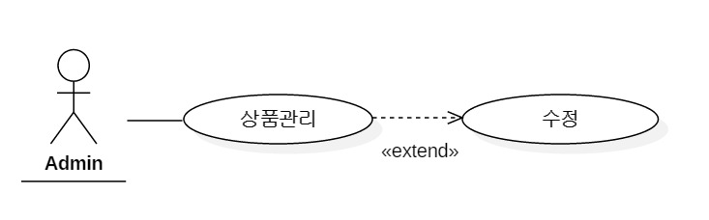

Diagram 7.26 상품 관리\_수정 Use Case Diagram

|  |  |
| --- | --- |
|  |  |
| Actors | Admin |
| Description | 등록한 상품을 수정할 수 있는 기능 |
| Date |  |
| Stimulus | 상품 수정 버튼을 클릭 하였을 경우 |
| Response | 등록한 상품정보에 대한 편집페이지가 열린다. |
| Comments |  |

Table 7.22 상품 관리\_수정 Tabular description

## 삭제

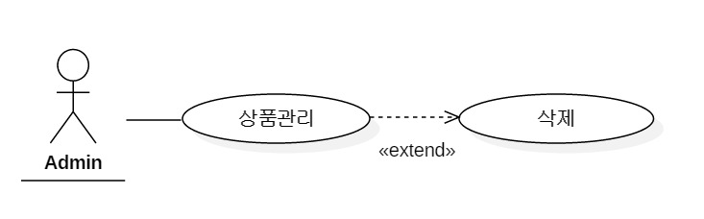

Diagram 7.27상품 관리\_삭제 Use Case Diagram

|  |  |
| --- | --- |
|  |  |
| Actors | Admin |
| Description | 등록한 상품을 삭제 할 수 있는 기능 |
| Date |  |
| Stimulus | 상품 삭제 버튼을 클릭 하였을 경우 |
| Response | 웹사이트는 삭제에 대해 재확인 메시지를 띄우고 Admin이 확인 버튼을  클릭할 경우 DB에 저장된 정보가 삭제 되고 완료 메시지를 보낸다. |
| Comments |  |

Table 7.23 상품 관리\_삭제 Tabular description

## 관리자 – 회원 관리

## 보기

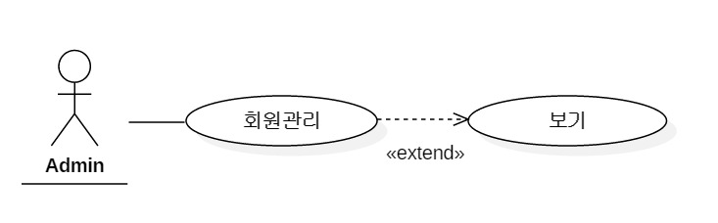

Diagram 7.28 회원 관리\_보기 Use Case Diagram

|  |  |
| --- | --- |
|  |  |
| Actors | Admin |
| Description | Admin이 웹사이트에 가입된 회원을 확인 할 수 있는 기능이다. |
| Date |  |
| Stimulus | Admin이 가입된 회원 확인 버튼을 클릭한 경우 |
| Response | 웹사이트는 가입된 회원의 정보를 보여준다. |
| Comments | 회원정보를 볼 때 구매내역을 같이 볼 수 있다. |

Table 7.24 회원 관리\_보기 Tabular description

## 수정

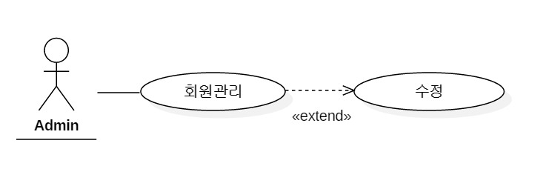

Diagram 7.29 회원 관리\_수정 Use Case Diagram

|  |  |
| --- | --- |
|  |  |
| Actors | Admin |
| Description | Admin이 웹사이트에 가입된 회원에 대한 정보를 수정할 수 있는 기능이다. |
| Date | 회원정보 |
| Stimulus | Admin이 가입된 회원정보 수정버튼을 클릭한 경우 |
| Response | 웹사이트는 회원의 정보를 수정 할 수 있는 페이지를 띄운다. |
| Comments | 회원정보를 수정하는 경우 회원 고유의 정보(비밀번호, 아이디, 주소 등)  는 수정이 불가능하다. |

Table 7.25회원 관리\_수정 Tabular description

## 삭제

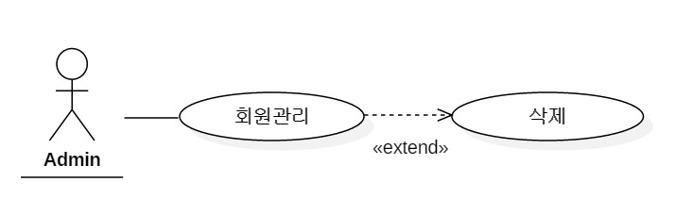

Diagram 7.30 회원 관리\_삭제 Use Case Diagram

|  |  |
| --- | --- |
|  |  |
| Actors | Admin |
| Description | Admin이 웹사이트에 가입된 회원에 대한 정보를 삭제할 수 있는 기능이다. |
| Date |  |
| Stimulus | Admin이 회원 삭제 버튼을 클릭한 경우 |
| Response | Admin이 회원에 대한 정보삭제를 DB에 요청이 완료 시 웹사이트는 완료 메시지를 표시한다. |
| Comments | 회원정보 삭제는 탈퇴회원의 경우를 한정한다. |

Table 7.26 회원 관리\_삭제 Tabular description

## 관리자 – 판매내역 관리

## 보기

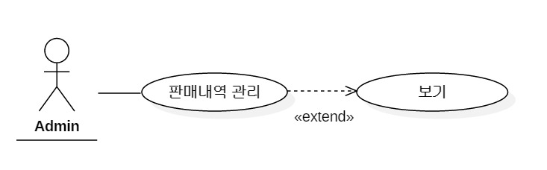

Diagram 7.31 판매내역 관리\_보기 Use Case Diagram

|  |  |
| --- | --- |
|  |  |
| Actors | Admin |
| Description | Admin이 최근 판매된 상품 순서로 판매된 상품의 정보를 확인하는 기능. |
| Date | 서버주소, 구매 정보 |
| Stimulus | Admin이 판매 내역확인 버튼을 클릭하였을 경우 |
| Response | DB에 판매내역에 대한 정보확인을 요청하고 완료 시 해당 판매내역을  표시한다. |
| Comments | Admin은 이전의 상품을 구매했던 이력을 확인 할 수 있고 기간별(1개월, 3개월, 6개월 전)로 구매내역을 조회할 수 있다. |

Table 7.27 판매내역 관리\_보기 Tabular description

## 통계

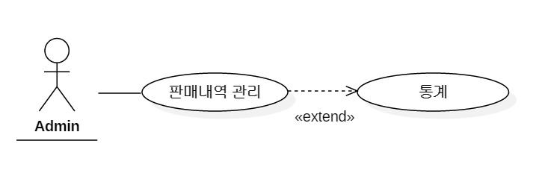

Diagram 7.32 판매내역 관리\_통계 Use Case Diagram

|  |  |
| --- | --- |
|  |  |
| Actors | Admin |
| Description | 관리자는 판매된 상품의 정보를 토대로 해당월 매출액 등 통계치를 볼 수 있는 기능 |
| Date | 사용자의 구매 정보 |
| Stimulus | 관리자가 조건 별 판매현황을 보고자 할 때 |
| Response | 등록된 구매정보를 토대로 조건 별 통계자료를 보여준다. |
| Comments | 기간 별 판매 내역에 대한 통계치을 확인할 수 있다. |

Table 7.28 판매내역 관리\_통계 Tabular description

## 관리자 – 게시판 관리

## 공지사항

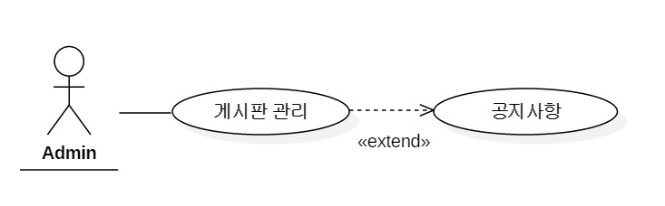

Diagram 7.33 게시판 관리\_공지사항 Use Case Diagram

|  |  |
| --- | --- |
|  |  |
| Actors | Admin |
| Description | Admin이 게시판에 공지사항을 등록할 수 있는 경우 |
| Date | 공지사항 텍스트 |
| Stimulus | Admin이 공지사항 내용을 작성하고 등록버튼을 클릭하였을 경우 |
| Response | DB에 해당 텍스트에 대한 등록을 요청하고 완료 시 메시지를 띄운다.. |
| Comments | 등록된 공지사항은 항상 상단에 표시되어야 한다. |

Table 7.29 게시판 관리\_공지사항 Tabular description

## FAQ

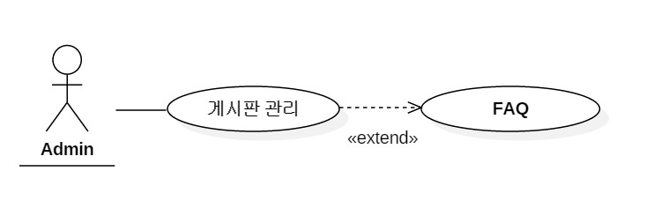

Diagram 7.34 게시판 관리\_FAQ Use Case Diagram

|  |  |
| --- | --- |
|  |  |
| Actors | Admin |
| Description | Admin이 User들이 자주 등록하는 질문에 대한 답변을 게시하는 기능 |
| Date | FAQ 텍스트 |
| Stimulus | Admin이 FAQ 내용을 작성하고 등록버튼을 클릭하였을 경우 |
| Response | DB에 해당 텍스트에 대한 등록을 요청하고 완료 시 메시지를 띄운다.. |
| Comments |  |

Table 7.30 게시판 관리\_FAQ Tabular description

## 환불 / 반품 문의

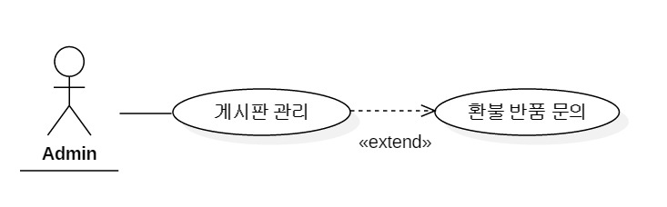

Diagram 7.35 게시판 관리\_환불/반품 문의 Use Case Diagram

|  |  |
| --- | --- |
|  |  |
| Actors | Admin |
| Description | User가 환불이나 반품에 대한 문의를 할 경우 해당답변을 작성하고 실제 환불 / 반품까지 진행하는 기능 |
| Date | 구매정보, 상품정보, 결제정보 |
| Stimulus | Admin이 환불 / 반품 게시판에 답변을 작성하고 사유가 정당할 경우 |
| Response | 질의에 대한 답변만을 등록하거나 환불 / 반품절차까지 진행한다. |
| Comments | Admin은 환불 / 반품사유가 정당할 경우에 환불 / 반품을 진행한다. |

Table 7.31 게시판 관리\_환불/반품 문의 Tabular description

## 관리자 – 팝업 관리

## 등록

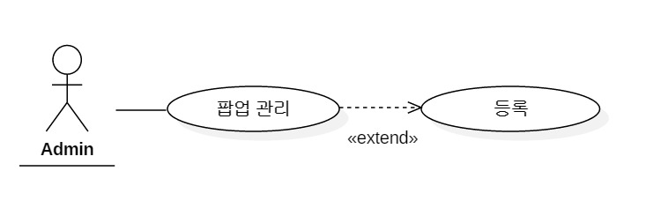

Diagram 7.36 팝업 관리\_등록 Use Case Diagram

|  |  |
| --- | --- |
|  |  |
| Actors | Admin |
| Description | 새로운 팝업을 등록할 수 있다. 등록한 팝업은 팝업관리 DB에 저장된다. |
| Date | 팝업 관리 DB |
| Stimulus | Admin이 팝업 등록버튼을 클릭한 경우 |
| Response | 등록할 팝업창의 내용(글, 그림)을 입력할 수 있다. |
| Comments | 팝업이 보여질 기간을 설정할 수 있다. |

Table 7.32 팝업 관리\_등록 Tabular description

## 수정

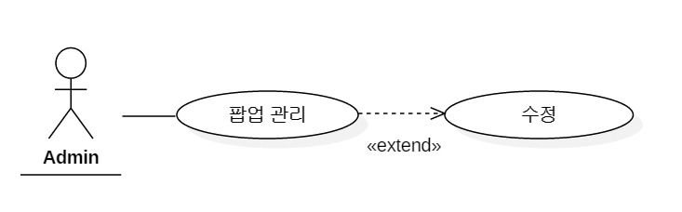

Diagram 7.37 팝업 관리\_수정 Use Case Diagram

|  |  |
| --- | --- |
|  |  |
| Actors | Admin |
| Description | 등록해 놓은 팝업을 수정할 수 있다. 목록에서 원하는 팝업을 선택하여 수정할 수 있다. |
| Date | 팝업 관리 DB |
| Stimulus | Admin이 팝업 수정버튼을 클릭한 경우 |
| Response | 선택한 팝업의 내용, 팝업 기간을 수정할 수 있다. |
| Comments |  |

Table 7.33 팝업 관리\_수정 Tabular description

## 삭제



Diagram 7.38 팝업 관리\_삭제 Use Case Diagram

|  |  |
| --- | --- |
|  |  |
| Actors | Admin |
| Description | 등록해 놓은 팝업을 삭제할 수 있다. 목록에서 원하는 팝업을 선택하여 삭제할 수 있다. |
| Date | 팝업 관리 DB |
| Stimulus | Admin이 팝업 삭제버튼을 클릭한 경우 |
| Response | 선택한 팝업의 내용, 팝업 기간을 삭제할 수 있다. |
| Comments |  |

Table 7.34 팝업 관리\_삭제 Tabular description

## 관리자 – 경매 관리

## 수정

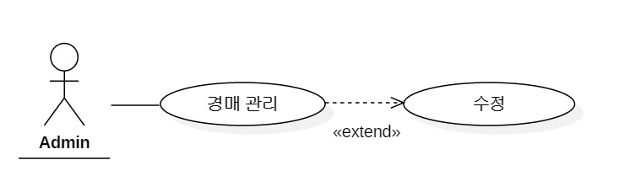

Diagram 7.39 경매 관리\_수정 Use Case Diagram

|  |  |
| --- | --- |
|  |  |
| Actors | Admin |
| Description | User가 등록한 경매상품을 수정할 수 있는 기능. |
| Date | 경매정보 |
| Stimulus | Admin이 경매상품 수정버튼을 클릭하였을 경우 |
| Response | DB에 상품정보에 대한 수정를 요청하고 완료 시 메시지를 표시한다. |
| Comments |  |

Table 7.35 경매 관리\_수정 Tabular description

## 삭제

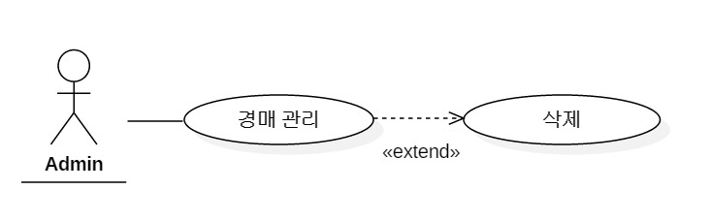

Diagram 7.40 경매 관리\_삭제 Use Case Diagram

|  |  |
| --- | --- |
|  |  |
| Actors | Admin |
| Description | User가 등록한 경매상품을 삭제할 수 있는 기능. |
| Date |  |
| Stimulus | Admin이 경매상품 삭제버튼을 클릭하였을 경우 |
| Response | DB에 상품정보에 대한 삭제를 요청하고 완료 시 메시지를 표시한다. |
| Comments | 경매상품에 대한 정보의 삭제는 상품판매완료의 경우로 한정한다. |

Table 7.36 경매 관리\_삭제 Tabular description

## Sequence Diagram

## 로그인

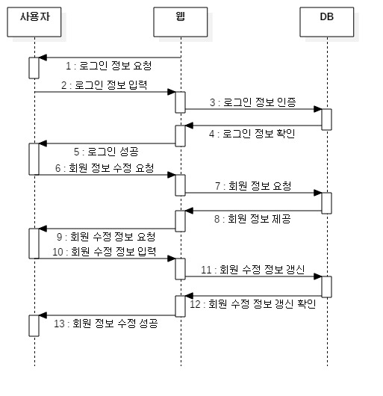

Diagram 7.41로그인 Sequence Diagram

## 상품검색, 구매

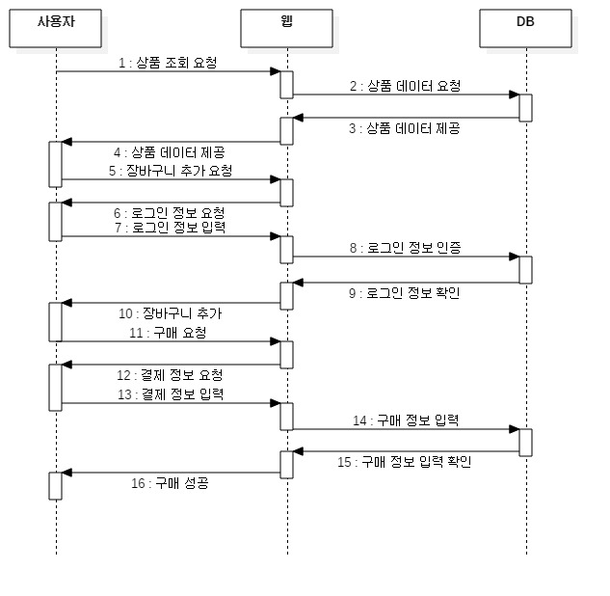

Diagram 7.42 상품 검색, 구매 Sequence Diagram

## 게시판 환불 문의

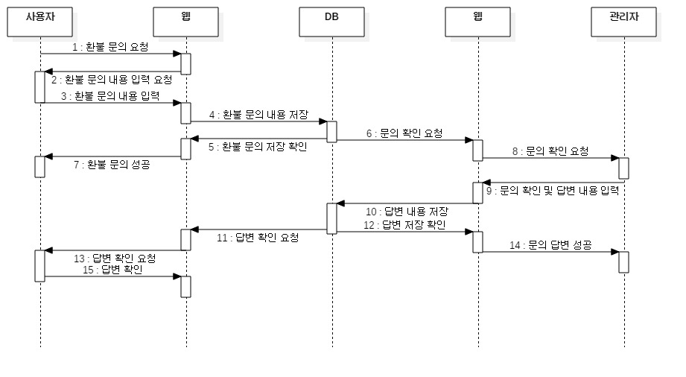

Diagram 7.43 게시판 환불 문의 Sequence Diagram

## Structural models

## Class Diagram

## 사용자

C:\Users\KIM\AppData\Local\Microsoft\Windows\INetCacheContent.Word\Class Diagram(사용자).png

Diagram 7.44 사용자 Class Diagram

## 관리자

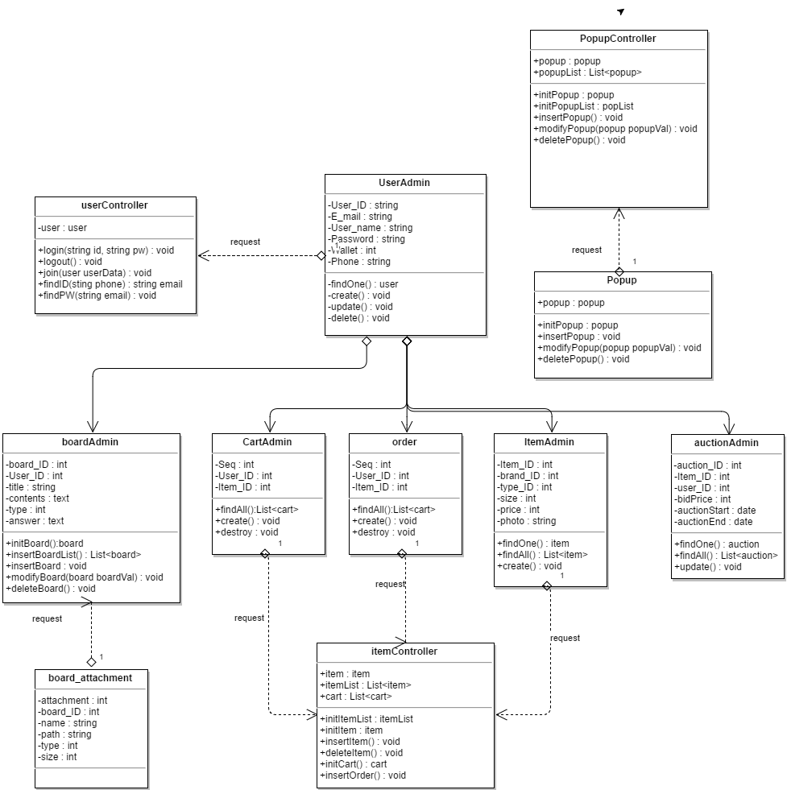

Diagram 7.45관리자 Class DIagram

## Behavioral models

## Data Driven Modeling

## 장바구니 추가 및 구매 요청

C:\Users\bin\AppData\Local\Microsoft\Windows\INetCacheContent.Word\DFD_3.png

Diagram 7.46장바구니 추가 및 구매 요청 Activity Model

## 정보 제공

C:\Users\bin\AppData\Local\Microsoft\Windows\INetCacheContent.Word\DFD_4.png

Diagram 7.47정보 제공 Activity Model

## 정보 저장

C:\Users\bin\AppData\Local\Microsoft\Windows\INetCacheContent.Word\DFD_2.png

Diagram 7.48정보 저장 Activity Model

## 정보 수정



Diagram 7.49정보 수정 Activity Model

## 정보 삭제

DFD_1

Diagram 7.50정보 삭제 Activity Model

## Event Driven Modeling

## 전체

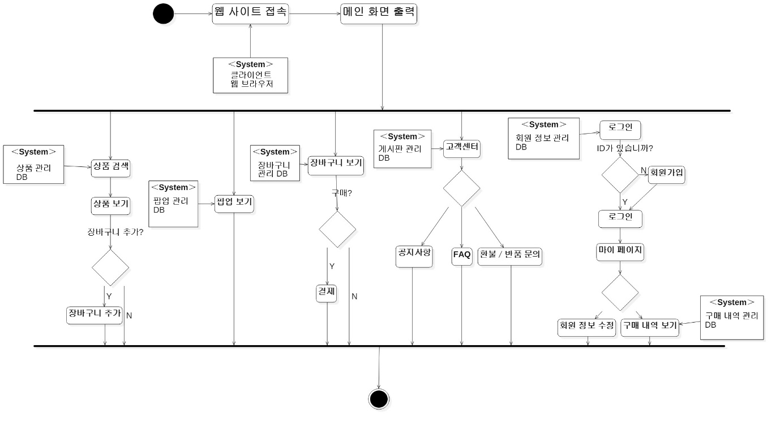

Diagram 7.51전체 State Diagram

## 로그인

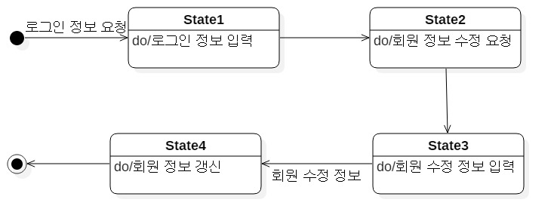

Diagram 7.52로그인 State Diagram

## 장바구니 추가 및 구매

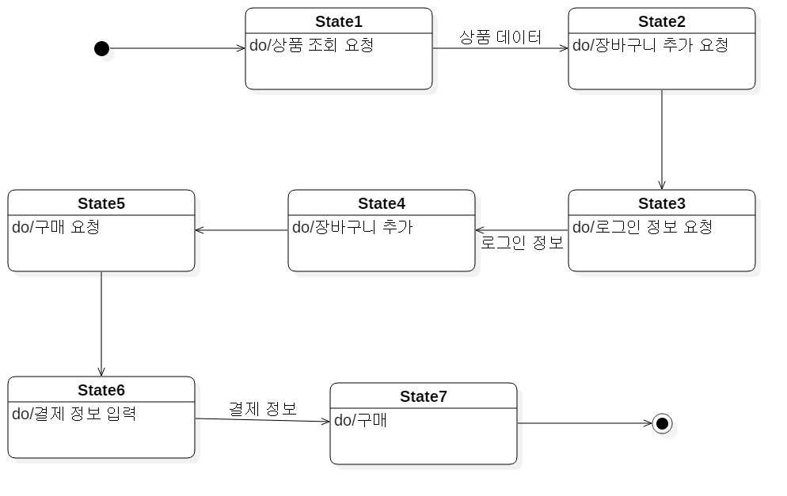

Diagram 7.53장바구니 추가 및 구매 State Diagram

## 정보 관리

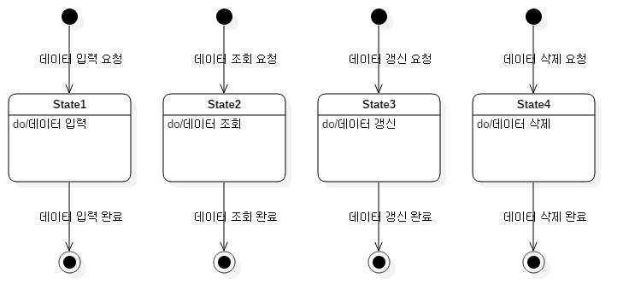

Diagram 7.54 정보 관리 State Diagram

## **System Evolution**

System evolution에서는 시스템을 운영하기 위한 기반에 대해서 설명하고 시스템에 일어날 수 있는 변경사항들에 대해서 설명한다. 하드웨어의 발전, 사용자의 요구변경, 다양한 기능의 추가에 대해서 설명한다. 이를 통해 향후 시스템의 발전, 변화에 잘 적응하는 시스템을 개발할 수 있다.

## **Evolution of Hardware**

## 서버

시스템의 서버는 Linux기반의 서버인 Ubuntu서버로 구축된다. 서버에는 시스템을 운영하기 위한 데이터베이스들이 구축되어 있으며 서비스를 위한 웹페이지가 구성되어 있다. 사용자의 다양한 입력값을 받아들이고 그에 따른 내용을 출력한다. 서버를 구축하는 디바이스의 성능이 향상되면 사용자와 통신의 지연시간이 감소하며 데이터베이스를 검색하는 속도가 빨라진다.

## **Evolution of User Requirements**

## 보안에 대한 요구

사용자의 개인정보가 계정에 저장되어 있고 계정은 사용자 데이터베이스에서 관리하기 때문에 외부의 공격으로 인해 데이터베이스에 저장된 정보가 유출되지 않아야 한다. 따라서 사용자는 높은 수준의 보안을 요구한다. 이를 위해 서버로 접근할 수 있는 경로를 한정하고 비정상적인 접근은 차단하는 한편, 데이터베이스를 암호화하여 보호하는 알고리즘이 필요하다.

## 다양한 기능

## 상품 추천

사용자는 특정 상품군을 선호하는 경향이 있으며 해당 상품군에 쉽게 접근하는 것을 원한다. 사용자의 구매 패턴을 분석하여 이를 반영해 사용자가 선호하는 상품군의 인기상품을 추천하는 것으로 선호 상품군에 쉽게 접근하고자 하는 요구사항을 충족할 수 있다. 이를 위해 사용자의 검색기록이나 구매기록을 분석하여 선호 상품군을 특정하는 알고리즘이 필요하다.

## 개인화

사용자는 관심 있는 브랜드나 종류의 신발만 검색하려는 경향이 있다. 따라서 사용자가 미리 자신의 관심 브랜드나 종류를 선택해 놓으면 해당하는 상품을 우선적으로 검색하는 기능을 통해 해당 요구사항을 충족할 수 있다,

## 중고매장

사용자는 자신이 소유하고 있지만 착용하지 않는 신발을 판매하는 것을 원한다. 또한, 값비싼 신품 대신 중고품을 구매하기를 원하는 사용자도 존재한다. 이들의 요구를 충족하기 위해 사용자가 자신의 제품을 중고품으로 등록하여 거래하는 기능을 제공한다. 또한, 등록한 중고품과 같은 상품이 시스템에 등록되어 있다면 해당 상품을 링크하는 것으로 중고거래의 신뢰성을 제공할 수 있다.

## 커스터마이징

자신이 직접 신발을 디자인하여 착용하려는 사용자도 존재한다. 사용자가 직접 신발의 종류, 색상, 형태, 소재 들을 선택하여 디자인한 제품을 제공하면 해당 요구사항을 충족할 수 있다. 이를 위해 신발의 모양을 디자인할 수 있는 그래픽적 도구가 필요하다.

## 모바일 앱 기능

사용자는 서비스를 이용할 때 사용하기 쉬운 UI(User Interface)나 이벤트 등에 대한 알림을 받기를 원한다. PC브라우저에 비해 스마트폰에 최적화된 UI를 제공하면 사용자에게 편의성을 충족할 수 있다. 또한, 사용자에게 필요한 각종 알림사항들을 웹페이지상의 알림으로 알려준다면 알림을 받기 원하는 요구사항을 충족할 수 있다.

## **Index**

## **Figure Index**

|  |  |  |
| --- | --- | --- |
| FIgure no. | title | no. |
| Figure 2.1 | 배경 | 14 |
| Figure 20.2 | SE Shoes 소개 | 15 |
| Figure 2.3 | 다양한 간펼 결제 서비스 | 16 |
| Figure 5.1 | 전체 시스템 구조도 | 34 |
| Figure 5.2 | 시스템의 클라이언트 사이드 구조도 | 35 |
| Figure 5.3 | 시스템의 서버 사이드 구조도 | 37 |
| Figure 6.1 | 분류별 검색 | 38 |
| Figure 6.2 | 다양한 검색 옵션 | 39 |
| Figure 6.3 | 로그인 기능 다이어그램 | 41 |
| Figure 6.4 | 장바구니 기능 | 42 |
| Figure 10.1 | 크롬 웹 브라우저 | 98 |
| Figure 21 | 인터넷 익스플로러 | 99 |
| Figure 10.3 | Waterfall model | 99 |

## **Diagram Index**

|  |  |  |
| --- | --- | --- |
| diagram no. | title | Page. |
| DIagram 22.1 | 회원 정보관리 다이어그램 | 20 |
| DIagram 4.2 | 상품 관리 다이어그램 | 21 |
| DIagram 4.3 | 장바구니 다이어그램 | 22 |
| Diagram 4.4 | 마이페이지 다이어그램 | 23 |
| DIagram 4.5 | 경매 다이어그램 | 24 |
| DIagram 4.6 | 고객센터 다이어그램 | 24 |
| DIagram 4.7 | 팝업 다이어그램 | 25 |
| DIagram 4.8 | 상품 관리 다이어그램 | 26 |
| DIagram 4.9 | 회원 관리 다이어그램 | 27 |
| DIagram 4.10 | 판매내역 관리 다이어그램 | 27 |
| Diagram 23.11 | 고객센터 관리 다이어그램 | 28 |
| Diagram 24.12 | 팝업 관리 다이어그램 | 29 |
| Diagram 25.13 | 브랜드 관리 다이어그램 | 30 |
| Diagram 26.14 | 분류 관리 다이어그램 | 31 |
| Diagram 27.15 | 경매 관리 다이어그램 | 31 |
| Diagram 7.1 | SE Shooes의 Context Diagram | 58 |
| Diagram 7.2 | SE Shoes의 Process Diagram | 59 |
| Diagram 7.3 | User의 Use Case Diagram | 60 |
| Diagram 7.4 | 관리자의 Use Case Diagram | 61 |
| Diagram 7.5 | 상품 관리\_조건부 검색 Use Case Diagram | 62 |
| Diagram 7.6 | 상품 관리\_장바구니 추가 Use Case Diagram | 62 |
| Diagram 7.7 | 상품 관리\_최근 본 상품 Use Case Diagram | 63 |
| Diagram 7.8 | 로그인 관리\_로그인 Use Case Diagram | 64 |
| Diagram 7.9 | 로그인 관리\_로그아웃 Use Case Diagram | 65 |
| Diagram 7.10 | 회원정보 관리\_회원 가입 Use Case Diagram | 65 |
| Diagram 7.11 | 회원정보 관리\_회원 탈퇴 Use Case Diagram | 66 |
| Diagram 7.12 | 회원정보 관리\_ID/PW 찾기 Use Case Diagram | 67 |
| Diagram 7.13 | 회원정보 관리\_회원 정보 수정 Use Case Diagram | 67 |
| Diagram 7.14 | 마이페이지\_구매 내역 확인 Use Case Diagram | 68 |
| Diagram 7.15 | 마이페이지\_가상 지갑 Use Case Diagram | 69 |
| Diagram 7.16 | 고객센터\_공지사항 Use Case Diagram | 70 |
| Diagram 7.17 | 고객센터\_FAQ Use Case Diagram | 70 |
| Diagram 7.18 | 고객센터\_환불/반품 문의 Use Case Diagram | 71 |
| Diagram 7.19 | 팝업\_보기 Use Case Diagram | 72 |
| Diagram 7.20 | 장바구니\_보기 Use Case Diagram | 73 |
| Diagram 7.21 | 장바구니\_삭제 Use Case Diagram | 73 |
| Diagram 7.22 | 장바구니\_구매 Use Case Diagram | 74 |
| Diagram 7.23 | 경매\_입찰 Use Case Diagram | 75 |
| Diagram 7.24 | 상품 관리\_보기 Use Case Diagram | 76 |
| Diagram 7.25 | 상품 관리\_등록 Use Case Diagram | 76 |
| Diagram 7.26 | 상품 관리\_수정 Use Case Diagram | 77 |
| Diagram 7.27 | 상품 관리\_삭제 Use Case Diagram | 78 |
| Diagram 7.28 | 회원 관리\_보기 Use Case Diagram | 79 |
| Diagram 7.29 | 회원 관리\_수정 Use Case Diagram | 79 |
| Diagram 7.30 | 회원 관리\_삭제 Use Case Diagram | 80 |
| Diagram 7.31 | 판매내역 관리\_보기 Use Case Diagram | 81 |
| Diagram 7.32 | 판매내역 관리\_통계 Use Case Diagram | 81 |
| Diagram 7.33 | 게시판 관리\_공지사항 Use Case Diagram | 82 |
| Diagram 7.34 | 게시판 관리\_FAQ Use Case Diagram | 83 |
| Diagram 7.35 | 게시판 관리\_환불/반품 문의 Use Case Diagram | 83 |
| Diagram 7.36 | 팝업 관리\_등록 Use Case Diagram | 84 |
| Diagram 7.37 | 팝업 관리\_수정 Use Case Diagram | 85 |
| Diagram 7.38 | 팝업 관리\_삭제 Use Case Diagram | 86 |
| Diagram 7.39 | 경매 관리\_수정 Use Case Diagram | 86 |
| Diagram 7.40 | 경매 관리\_삭제 Use Case Diagram | 87 |
| Diagram 7.41 | 로그인 Sequence Diagram | 88 |
| Diagram 7.42 | 상품 검색, 구매 Sequence Diagram | 89 |
| Diagram 7.43 | 게시판 환불 문의 Sequence Diagram | 90 |
| Diagram 7.44 | 사용자 Class Diagram | 91 |
| Diagram 7.45 | 사용자 Class Diagram | 92 |
| Diagram 7.46 | 장바구니 추가 및 구매 요청 Activity Model | 93 |
| Diagram 7.47 | 정보 제공 Activity Model | 94 |
| Diagram 7.48 | 정보 저장 Activity Model | 94 |
| Diagram 7.49 | 정보 수정 Activity Model | 94 |
| Diagram 7.50 | 정보 삭제 Activity Model | 95 |
| Diagram 7.51 | 전체 State Diagram | 95 |
| Diagram 7.52 | 로그인 State Diagram | 96 |
| Diagram 7.53 | 장바구니 추가 및 구매 State Diagram | 96 |
| Diagram 7.54 | 정보 관리 State Diagram | 97 |

## **Table Index**

|  |  |  |
| --- | --- | --- |
| table no. | title | Page. |
| Table6.1 | 상품 관리 | 39 |
| Table6.2 | 회원 정보 관리 | 40 |
| Table6.3 | 로그인 | 41 |
| Table 6.4 | 장바구니 | 41 |
| Table 6.5 | 마이페이지 | 43 |
| Table 6.6 | 경매 | 43 |
| Table 6.7 | 고객센터 | 44 |
| Table 6.8 | 팝업 | 44 |
| Table 6.9 | 상품 관리 | 45 |
| Table 6.10 | 회원 관리 | 45 |
| Table 6.11 | 판매내역 관리 | 46 |
| Table 6.12 | 고객센터 관리 | 46 |
| Table 6.13 | 팝업 관리 | 47 |
| Table 6.14 | 브랜드 관리 | 47 |
| Table 6.15 | 분류 관리 | 48 |
| Table 6.16 | 홈페이지 사용 시나리오 | 51 |
| Table 6.17 | 상품 구매 시나리오 | 51 |
| Table 6.18 | 회원정보 변경 | 52 |
| Table 6.19 | 가상 지갑 | 52 |
| Table 6.20 | 고객센터 이용 | 53 |
| Table 6.21 | 구매내역 보기 | 53 |
| Table 6.22 | 경매 이용 | 54 |
| Table 6.23 | 상품 관리 | 54 |
| Table 6.24 | 회원 관리 | 55 |
| Table 6.25 | 판매내역 관리 | 55 |
| Table 6.26 | 고객센터 관리 | 56 |
| Table 6.26 | 팝업 관리 | 56 |
| Table 6.27 | 브랜드 관리 | 57 |
| Table 6.28 | 분류 관리 | 57 |
| Table 6.29 | 경매 관리 | 57 |
| Table 7.1 | 상품 관리\_조건부 검색 Tabular description | 62 |
| Table 7.2 | 상품 관리\_장바구니 추가 Tabular description | 63 |
| Table 7.3 | 상품 관리\_최근 본 상품 Tabular desciprtion | 64 |
| Table 7.4 | 로그인 관리\_로그인 Tabular description | 64 |
| Table 7.5 | 로그인 관리\_로그아웃 Tabular description | 65 |
| Table 7.6 | 회원정보 관리\_회원 가입 Tabular description | 66 |
| Table 7.7 | 회원정보 관리\_회원 탈퇴 Tabular description | 67 |
| Table 7.8 | 회원정보 관리\_ID/PW 찾기 Tabular description | 67 |
| Table 7.9 | 회원정보 관리\_회원 정보 수정 Tabular description | 68 |
| Table 7.10 | 마이페이지\_구매 내역 확인 Tabular description | 69 |
| Table 7.11 | 마이페이지\_가상 지갑 Tabular description | 69 |
| Table 7.12 | 고객센터\_공지사항 Tabular description | 70 |
| Table 7.13 | 고객센터\_FAQ Tabular description | 71 |
| Table 7.14 | 고객센터\_환불/반품 문의 Tabular description | 72 |
| Table 7.15 | 팝업\_보기 Tabular description | 72 |
| Table 7.16 | 장바구니\_보기 Tabular description | 73 |
| Table 7.17 | 장바구니\_삭제 Tabular description | 74 |
| Table 7.18 | 장바구니\_구매 Tabular description | 75 |
| Table 7.19 | 경매\_입찰 Tabular description | 75 |
| Table 7.20 | 상품 관리\_보기 Tabular description | 76 |
| Table 7.21 | 상품 관리\_등록 Tabular description | 77 |
| Table 7.22 | 상품 관리\_수정 Tabular description | 78 |
| Table 7.23 | 상품 관리\_삭제 Tabular description | 78 |
| Table 7.24 | 회원 관리\_보기 Tabular description | 79 |
| Table 7.25 | 회원 관리\_수정 Tabular description | 80 |
| Table 7.26 | 회원 관리\_삭제 Tabular description | 80 |
| Table 7.27 | 판매내역 관리\_보기 Tabular description | 81 |
| Table 7.28 | 판매내역 관리\_통계 Tabular description | 82 |
| Table 7.29 | 게시판 관리\_공지사항 Tabular description | 83 |
| Table 7.30 | 게시판 관리\_FAQ Tabular description | 83 |
| Table 7.31 | 게시판 관리\_환불/반품 문의 Tabular description | 84 |
| Table 7.32 | 팝업 관리\_등록 Tabular description | 85 |
| Table 7.33 | 팝업 관리\_수정 Tabular description | 85 |
| Table 7.34 | 팝업 관리\_삭제 Tabular description | 86 |
| Table 7.35 | 경매 관리\_수정 Tabular description | 87 |
| Table 7.36 | 경매 관리\_삭제 Tabular description | 88 |

## **Appendices**

## **데이터베이스 요구사항**

SE Shoes는 사용자의 계정 정보와 상품 정보, 구매 / 결제정보와 경매 진행 정보 등을 저장하기 위해 데이터베이스를 이용한다. 그러므로 데이터 베이스에서의 attribute는 사용자 계정 이름, 비밀번호, 상품정보, 구매 / 결제정보 그리고 경매 진행 상황이 있다.

## **사용자 시스템 요구사항**

사용자는 인터넷과 연결되어 있고 인터넷 브라우저가 탑재되어 있는 컴퓨터를 소지하고 있어야 한다.

## **최소 시스템 사양**

모바일 웹을 사용하기 위해 사용자는 크롬 또는 인터넷 익스플로러가 실행되는 최소 사양을 충족하는 모바일 device를 소지하고 있어야 한다. 또한 모바일 device는 인터넷에 연결되어 있어야 한다.

## Chrome

* Windows XP service Pack 2+, Windows Vista, Windows 7, Windows 8, or Windows 10.
* An Intel Pentium 4 processor or later that’s SSE2 capable
* 350 MB of free disk space
* 512 MB of RAM.



Figure 10.1 크롬 웹 브라우저

## Internet Explorer

* Windows XP service Pack 2+, Windows Vista, Windows 7, Windows 8, or Windows 10.
* An Intel Pentium 4 processor or later that’s SSE2 capable
* 150 MB to 200 MB of free disk space
* 64 MB to 512 MB of RAM.



Figure 28 인터넷 익스플로러

## **적용 개발 프로세스**

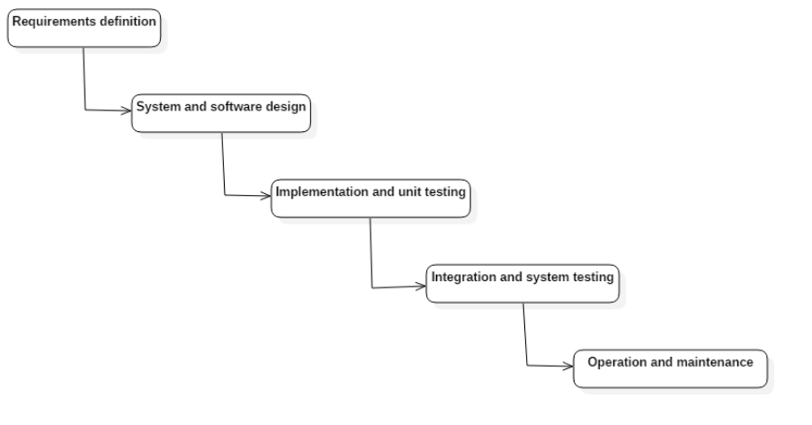

Figure 10.3 Waterfall model

SE Shoes는 Waterfall model 방식으로 개발되었다. Waterfall model을 적용하면 Parallel

development가 용이해 지는데 SE Shoes에서는 사용자 관리, 관리자 관리를 병렬적으로 개발할 수 있기 때문이다. 또한 웹 브라우저를 통한 서비스 제공이므로 최신 웹 브라우저에 대응한 업데이트나 버그 처리 등 유지 보수가 중요하므로 문서가 자세히 작성될 필요가 있다.